Documentatie proiect Resftul in medicine -Matei Rares 1410A

Server pacienti-doctori-programari (port: 8080)

Serverul accepta cereri doar de la localhost:5000 sau localhost:8081

Majoritatea endpoint-urilor sunt protejate cu header Authorization, odata ce header-ul este prezent se face o verificare aditionala cu ajutorul componentei de IDM asupra JWT, unde se obtine totodata id-ul si rolul userului

Lipsa headerului Authorization:

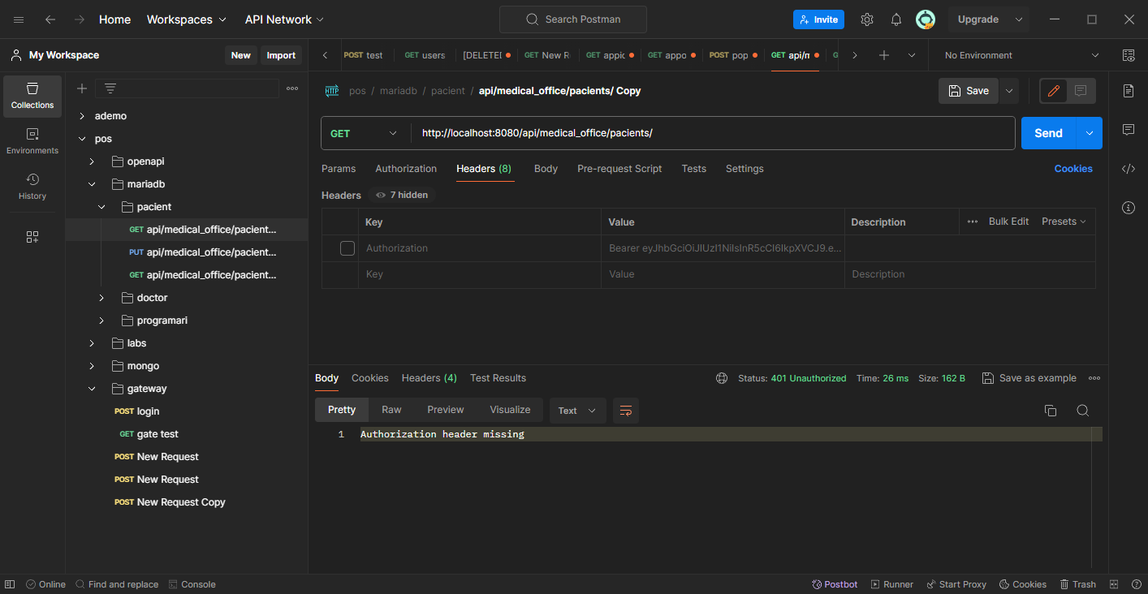

Token expirat:

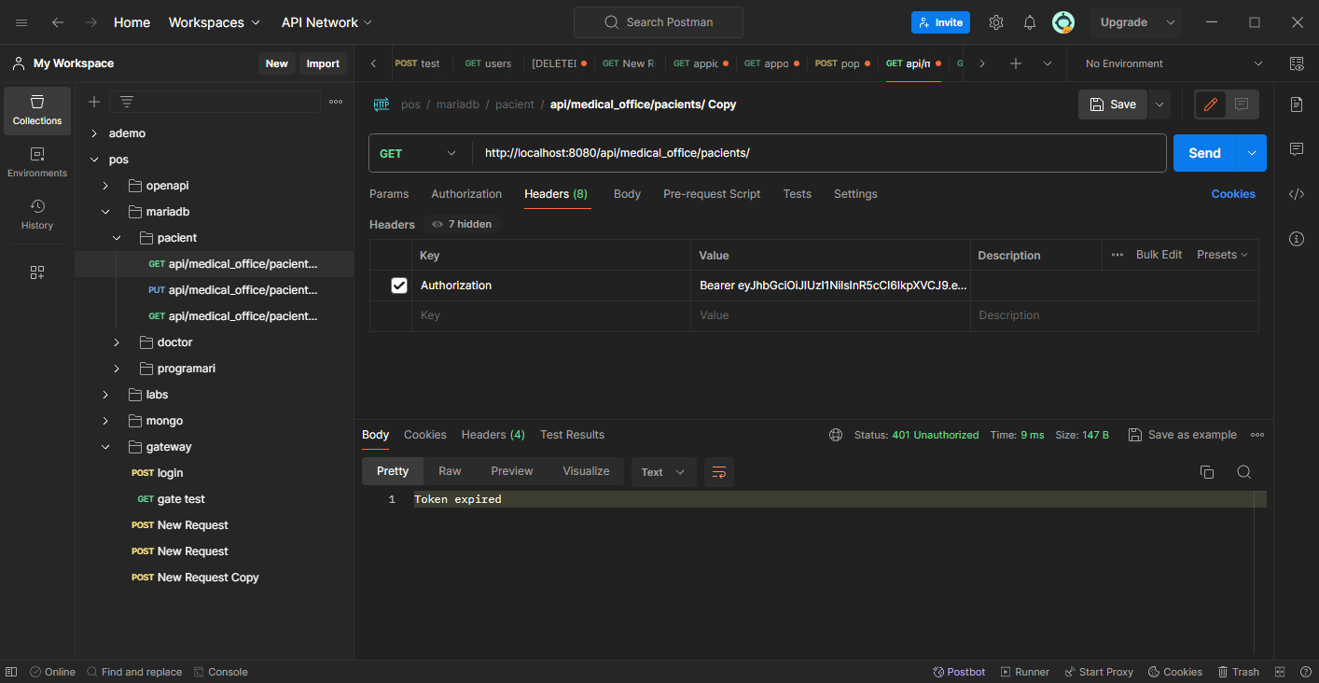

Token invalid(daca e un token incorect):

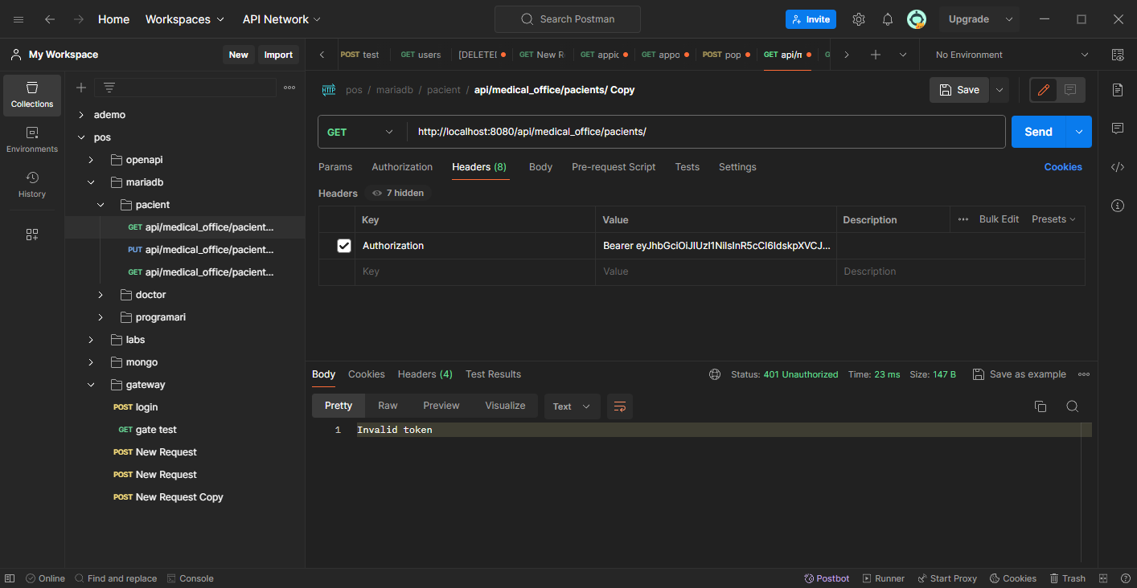

Daca cererea contine un body acesta trebuie sa fie application/json

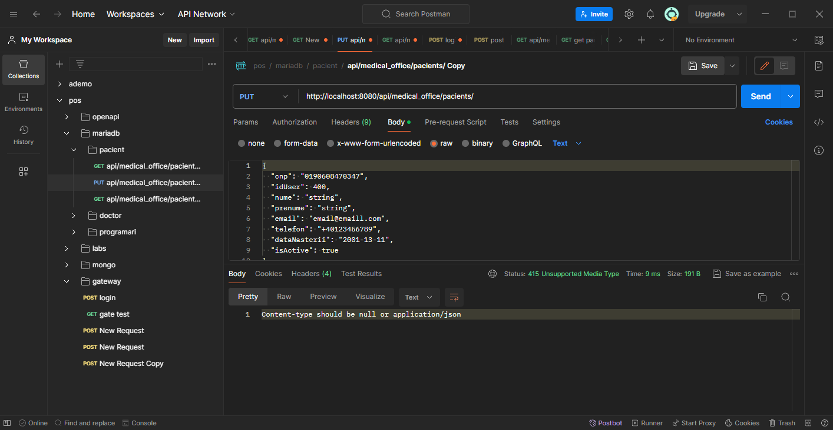

Daca utilizatorul nu are dreptul la un anumit endpoint( ex: doctor care acceseaza toti pacientii)

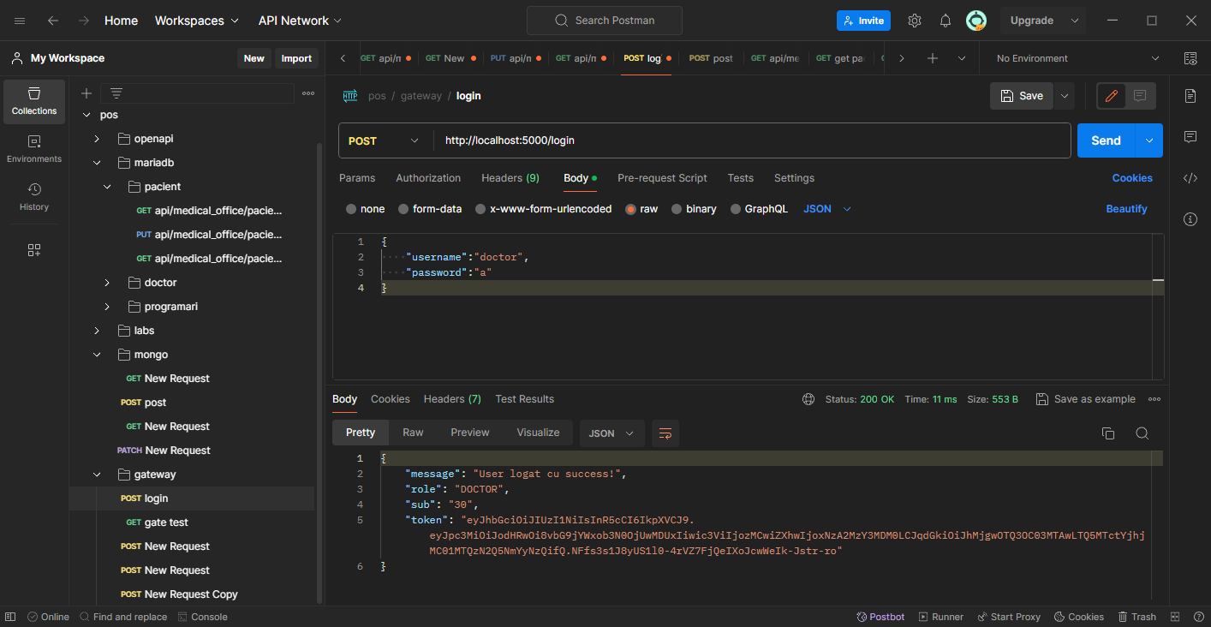

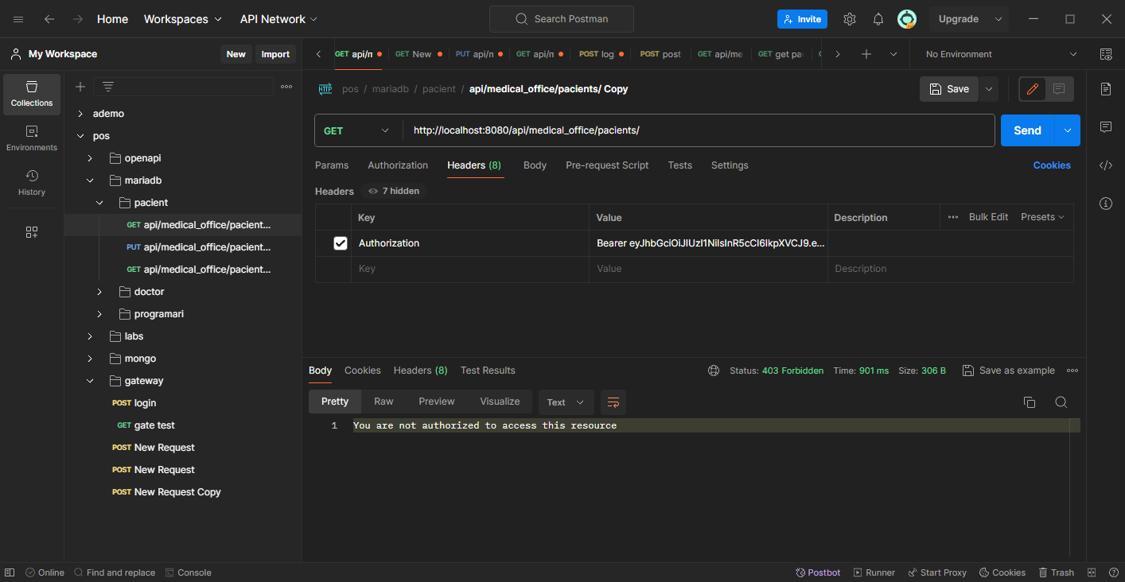

Raspuns pentru o metoda de tip OPTIONS

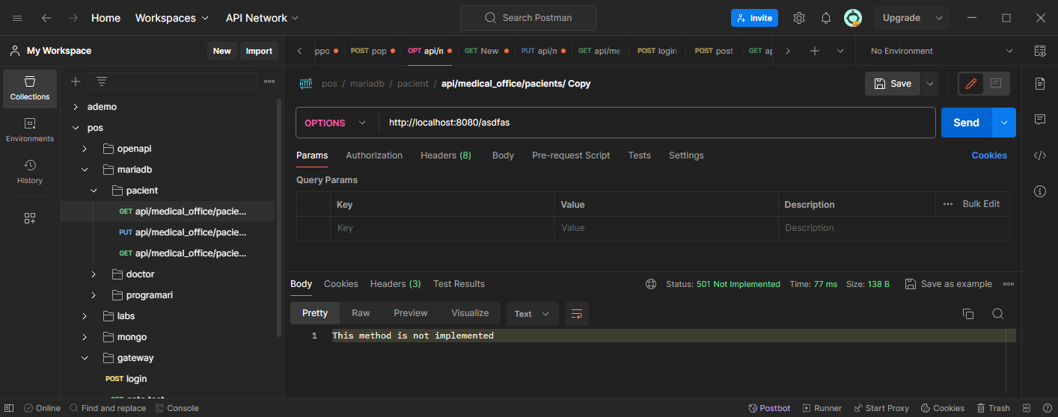

Raspuns pentru cerere la un endpoint inexistent

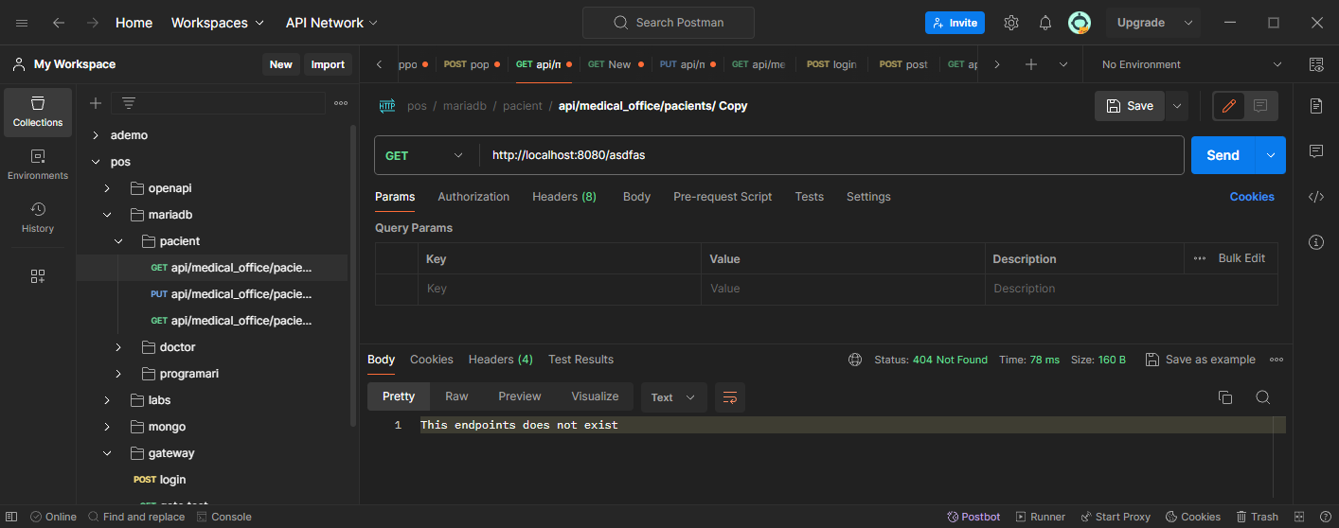

Pacienti-Controller

GET /api/medical_office/patients/{id} (poate fi accesat doar de pacientul tinta sau de un admin)

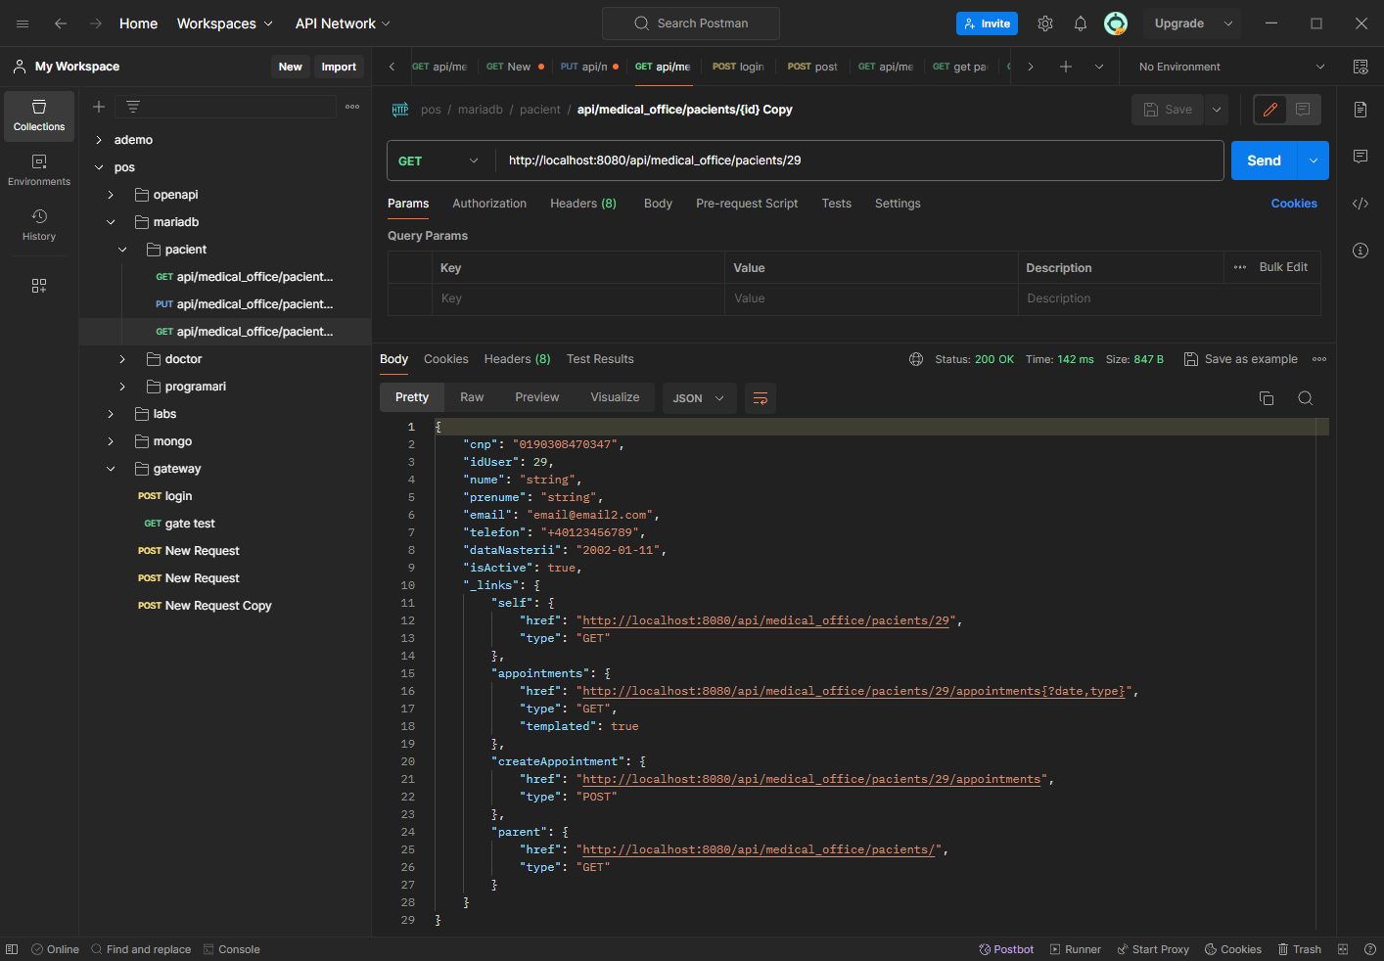

PUT /api/medical_office/patients/{id} (poate fi accesat doar de pacientul tinta sau admin)

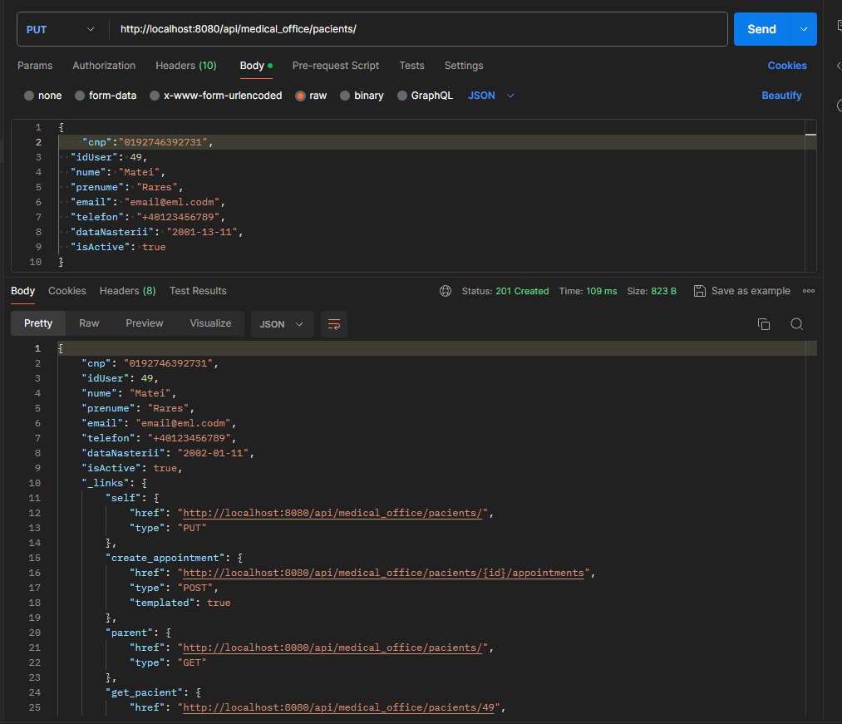

Put din nou cu aceleasi date

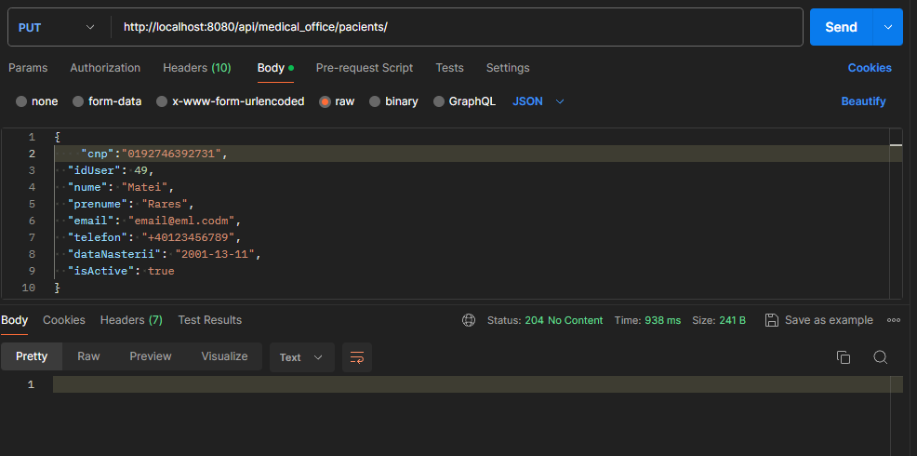

Raspunsuri posibile pentru acest Put include verificarile pe campurile unice cum ar fi cnp, idUser, email si pe cele care necesita verificari de sintaxa cum ar fi email( sub format *@*.*), data nasterii (care trebuie sa reprezinte un adult),telefon(“+40” +9 caractere) si cnp(string de 13 cifre care incepe cu 0), numele si prenumele( sa nu fie nule si sa aiba un maxim de caractere). Aici se verifica si daca un camp lipseste.

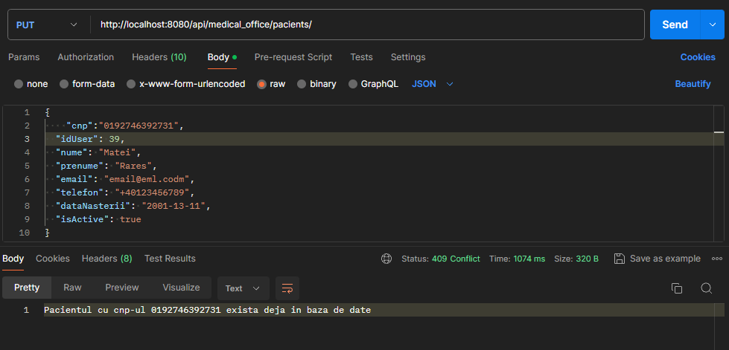

Delete /api/medical_office/patients/{id} (aici se verifica daca resursa cautata exista, accesat doar de admin)

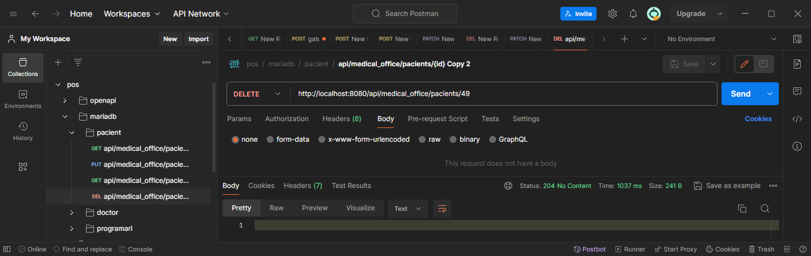

Doctori

Get /api/medical_office/doctors/{id} (nu poate fi accesat de catre alti doctori)

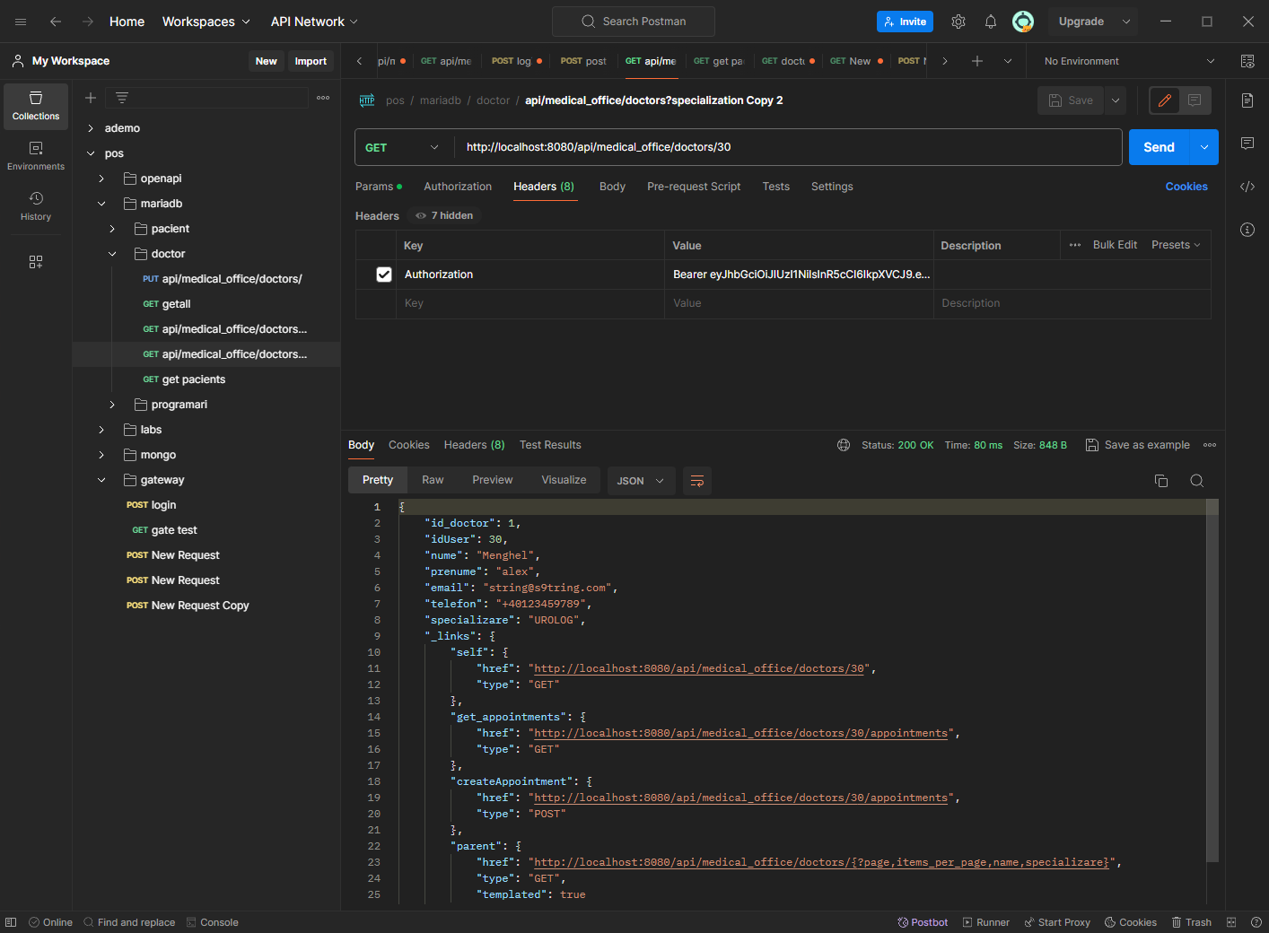

PUT /api/medical_office/doctors/{id} (accesat doar de admin)

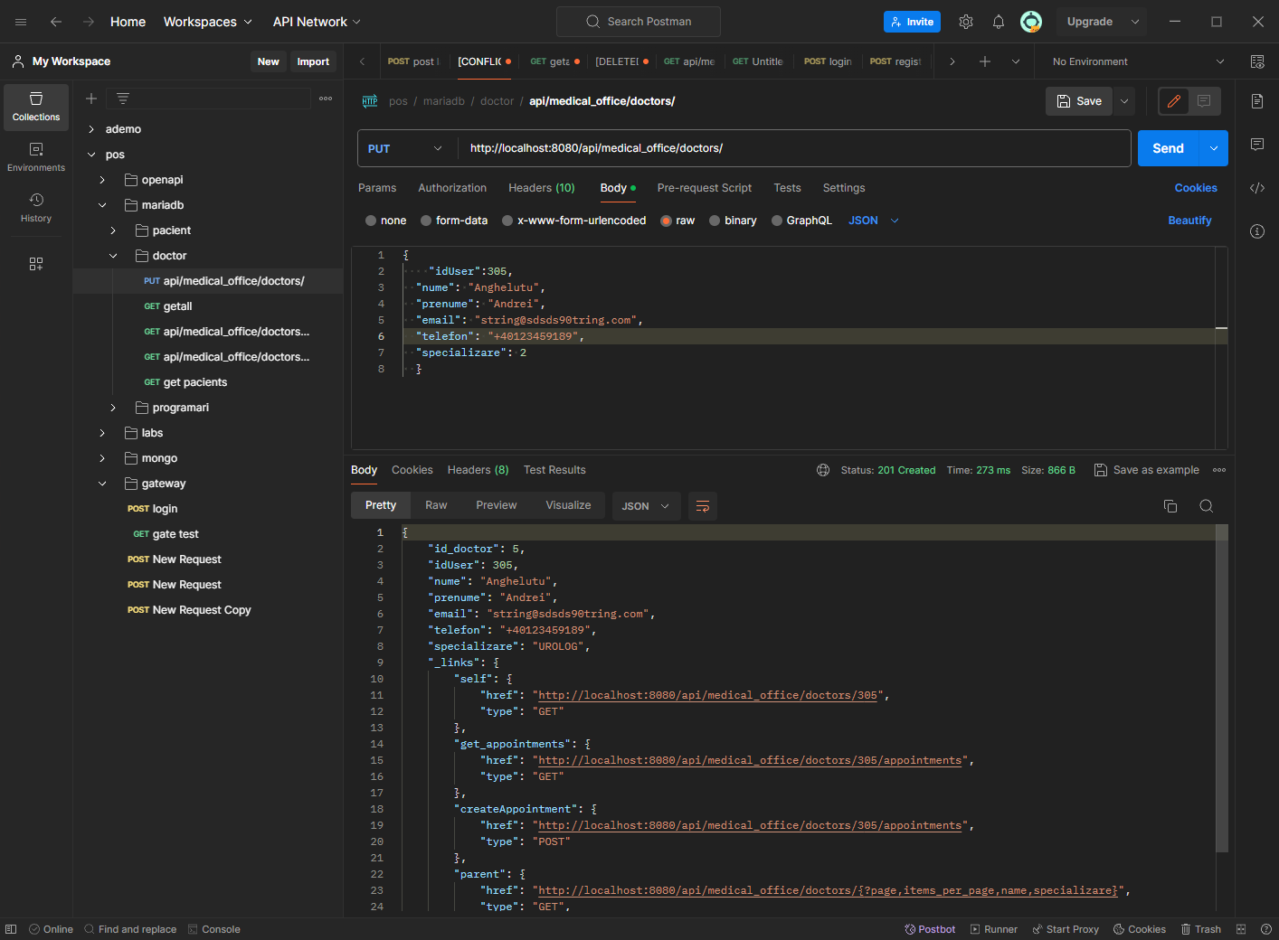

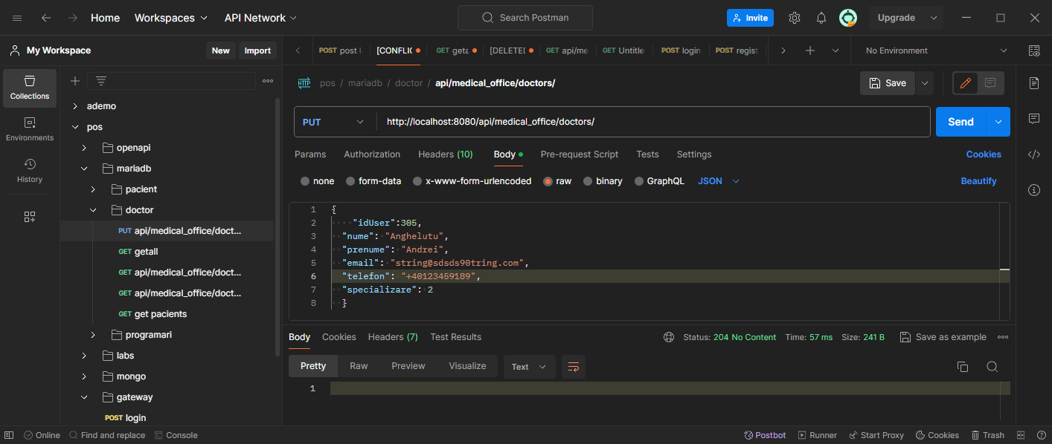

Delete /api/medical_office/doctors/{id} (accesat doar de admin)

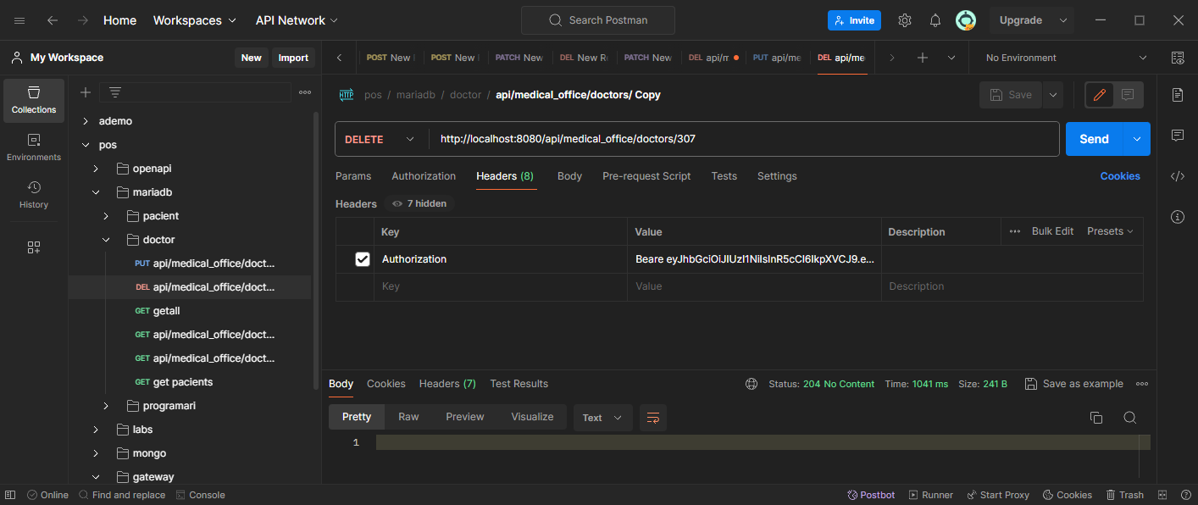

GET /api/medical_office/doctors?specialization=… (verifica daca specializarea e corecta)

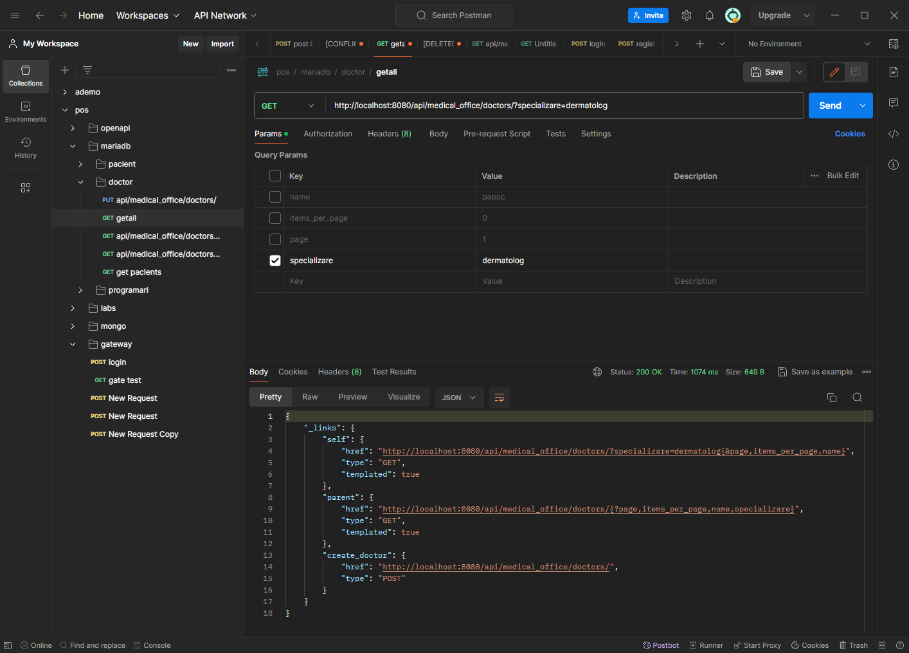

GET /api/medical_office/doctors?page=…&items_per_page= ( paginile incep de la 0, nr implicit de iteme este 2)

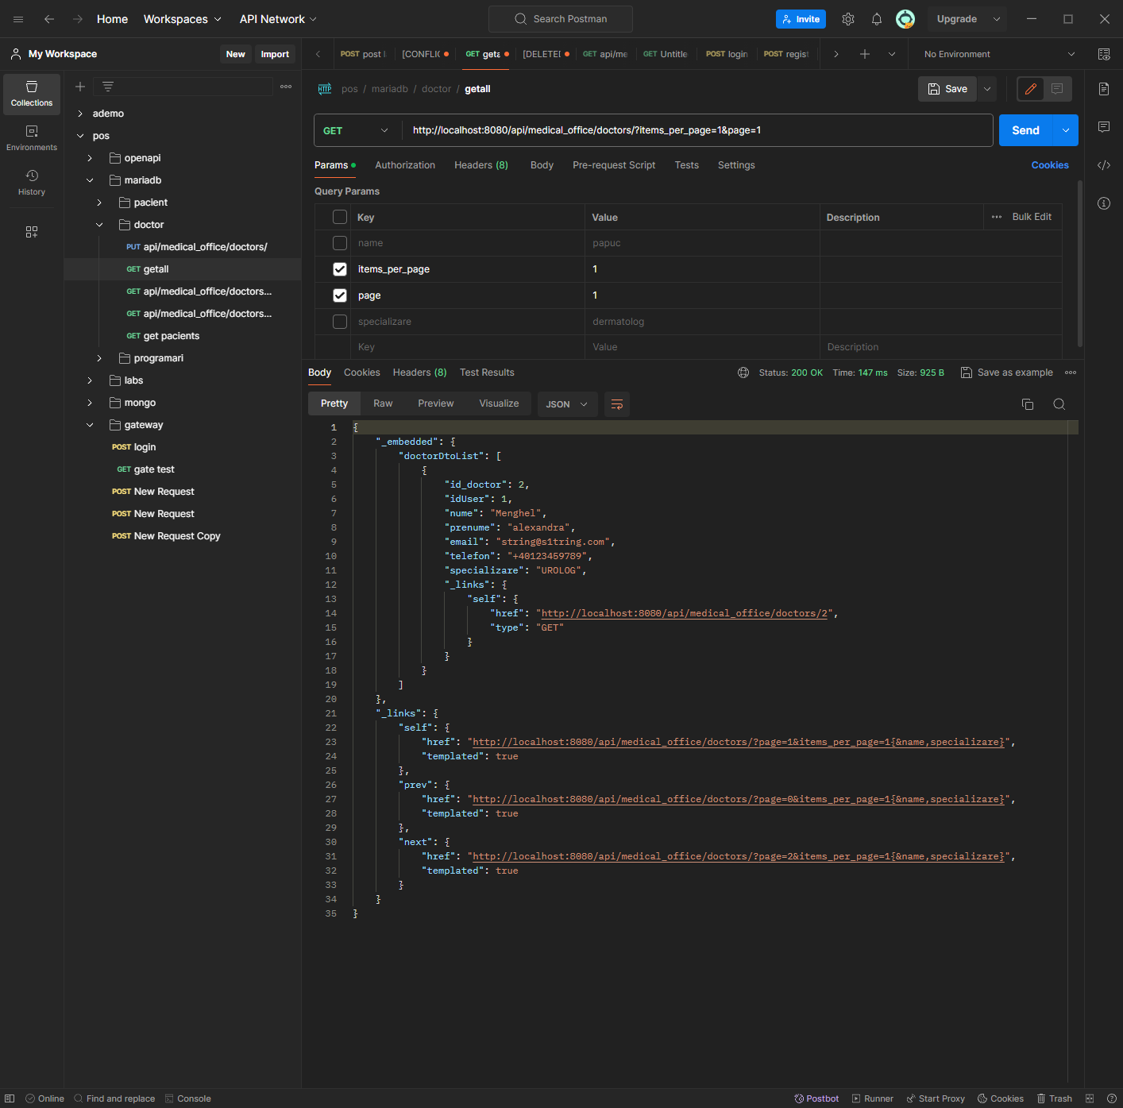

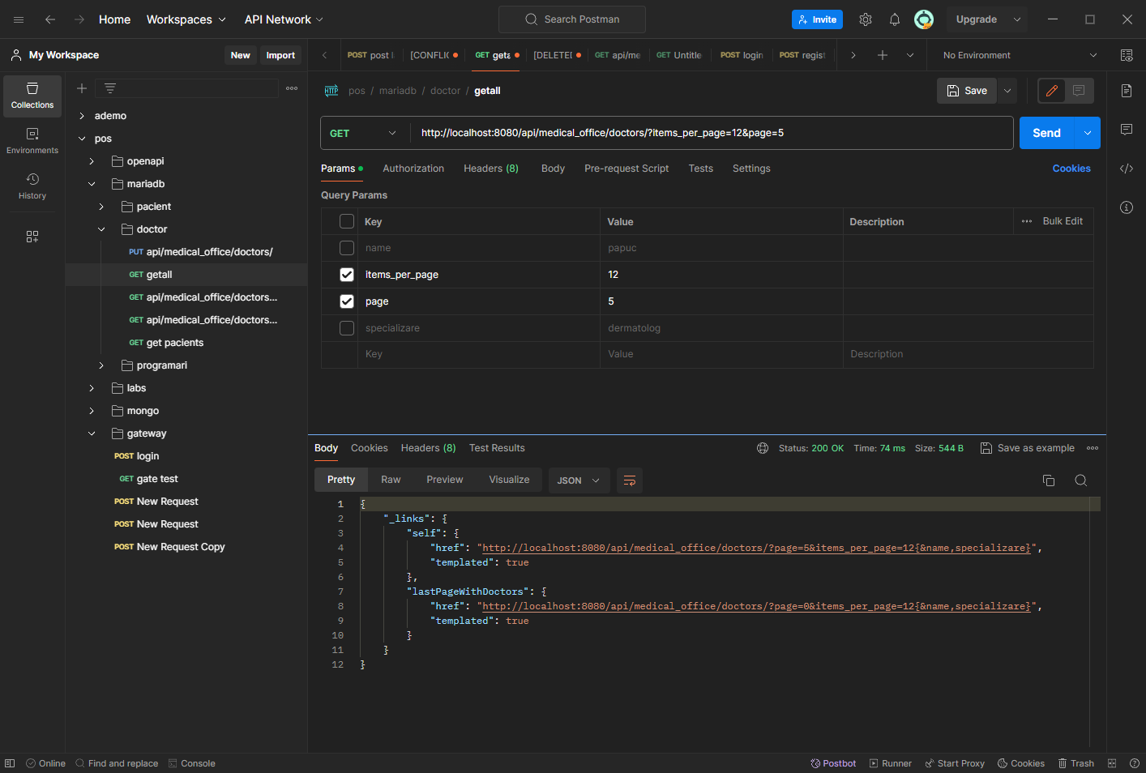

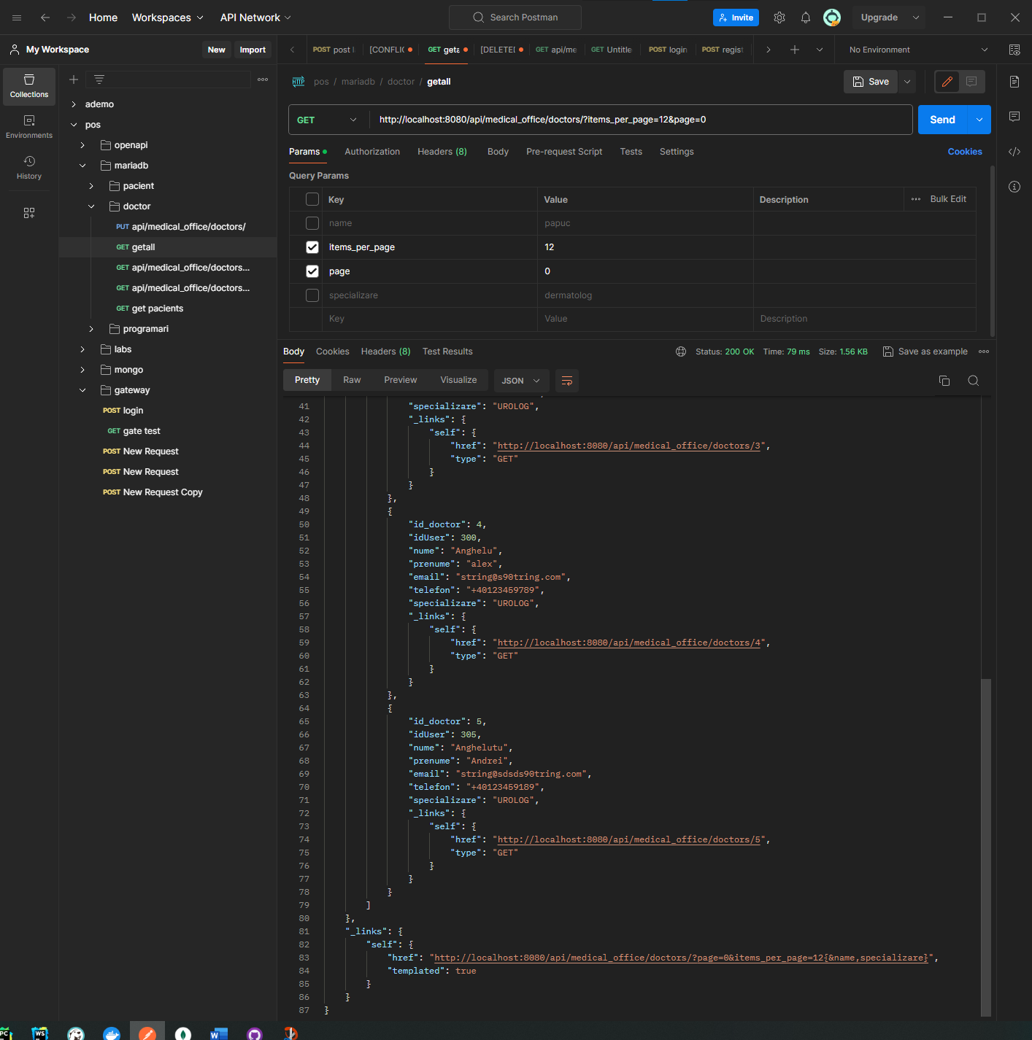

GET /api/medical_office/doctors?name=…

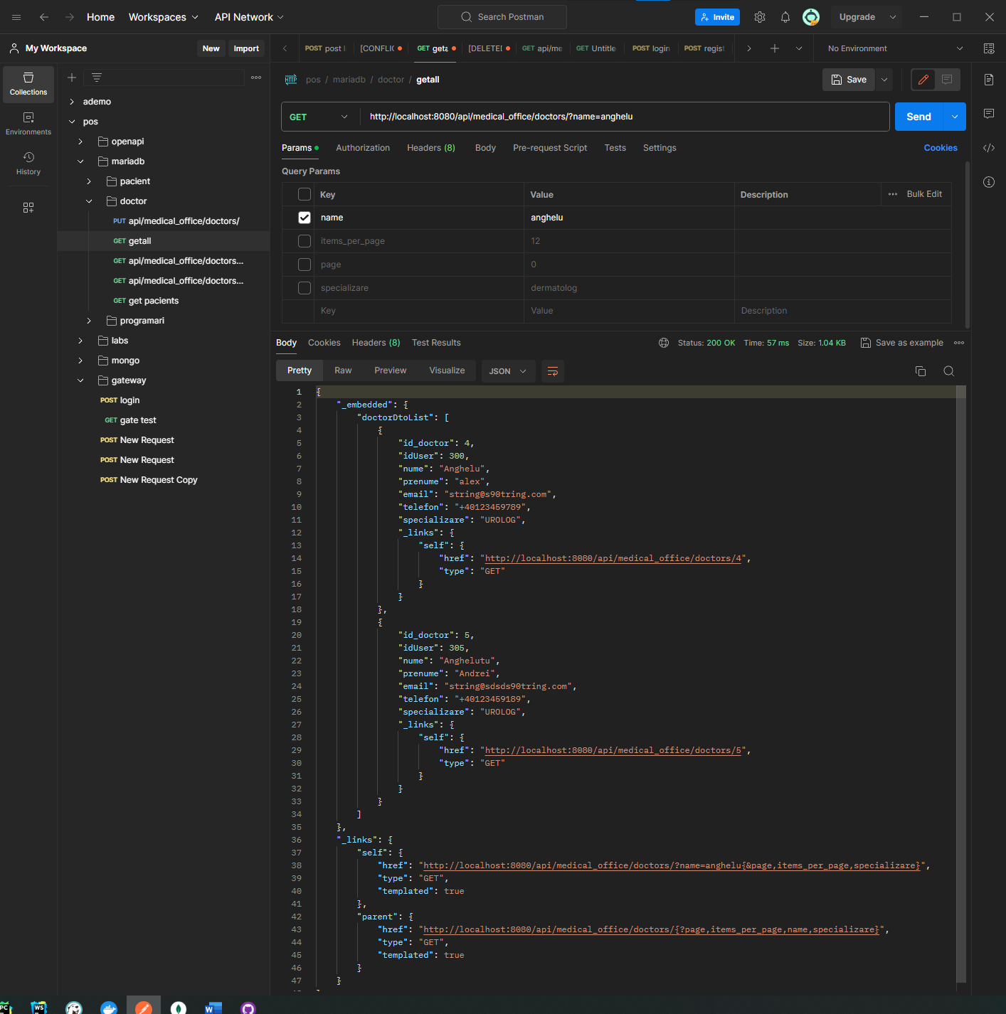

Programari

Get /api/medical_office/patients/{id}/appointments

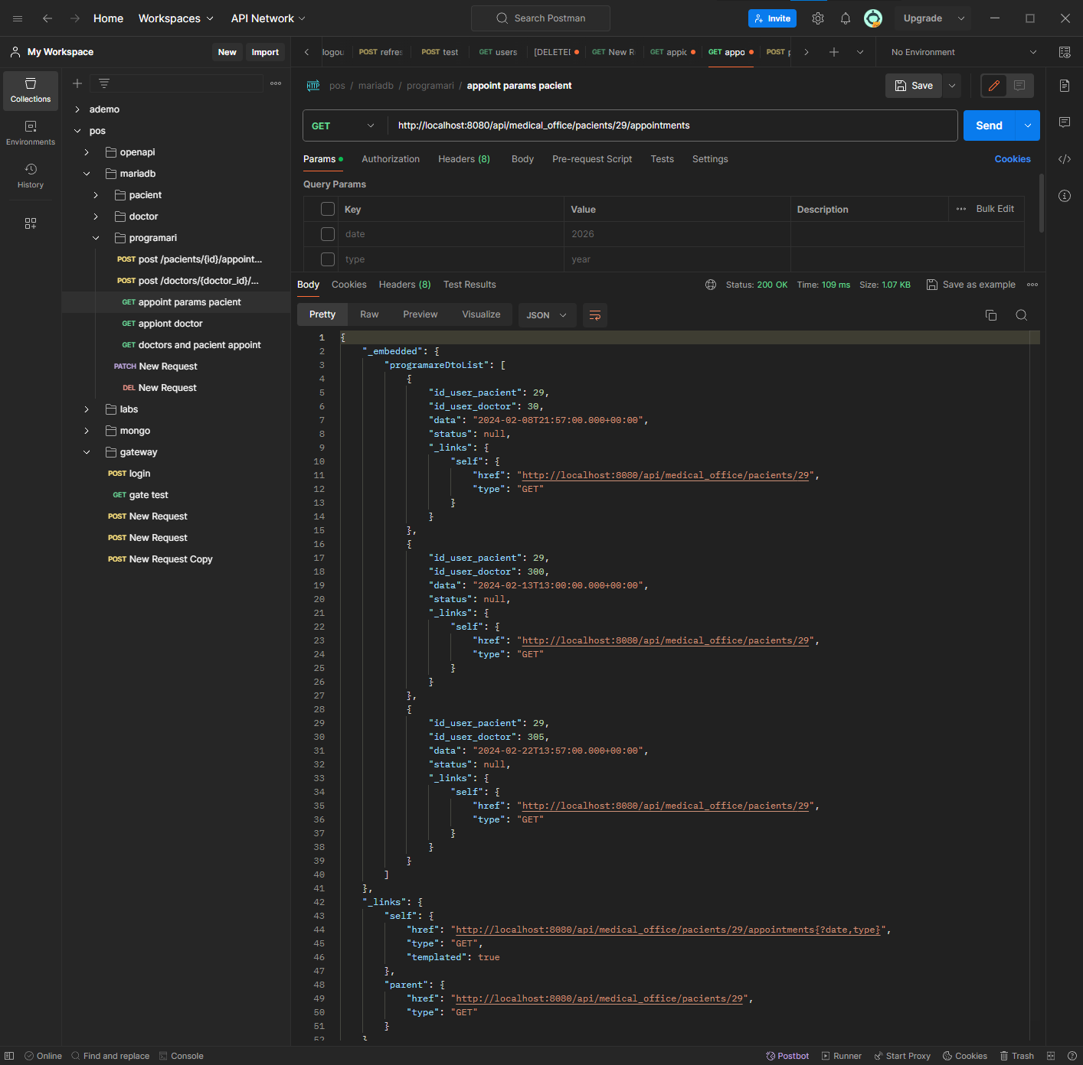

POST/api/medical_office/patients/{id}/appointments

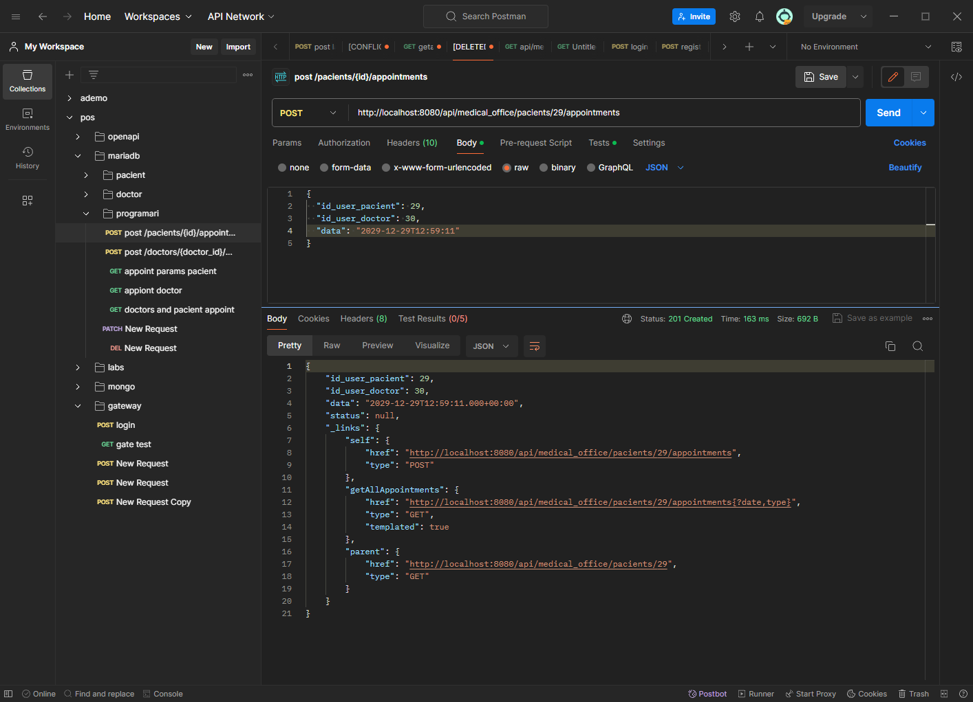

Get /api/medical_office/patients/{id}/appintments?date=..&type=…

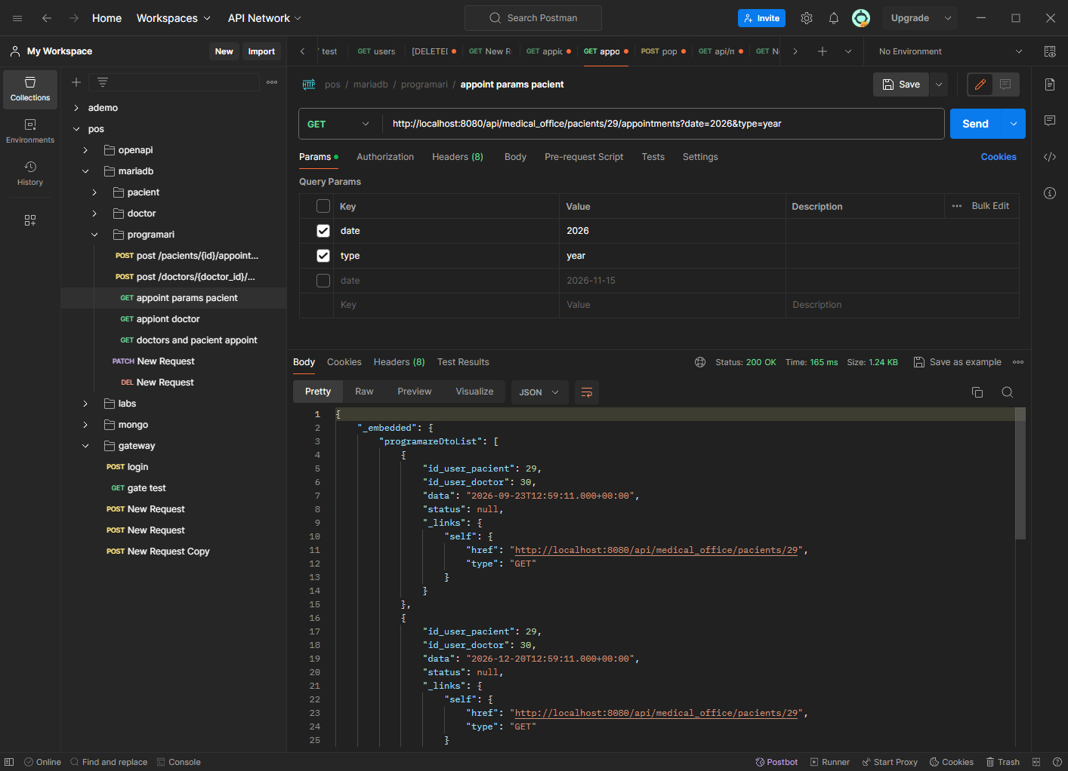

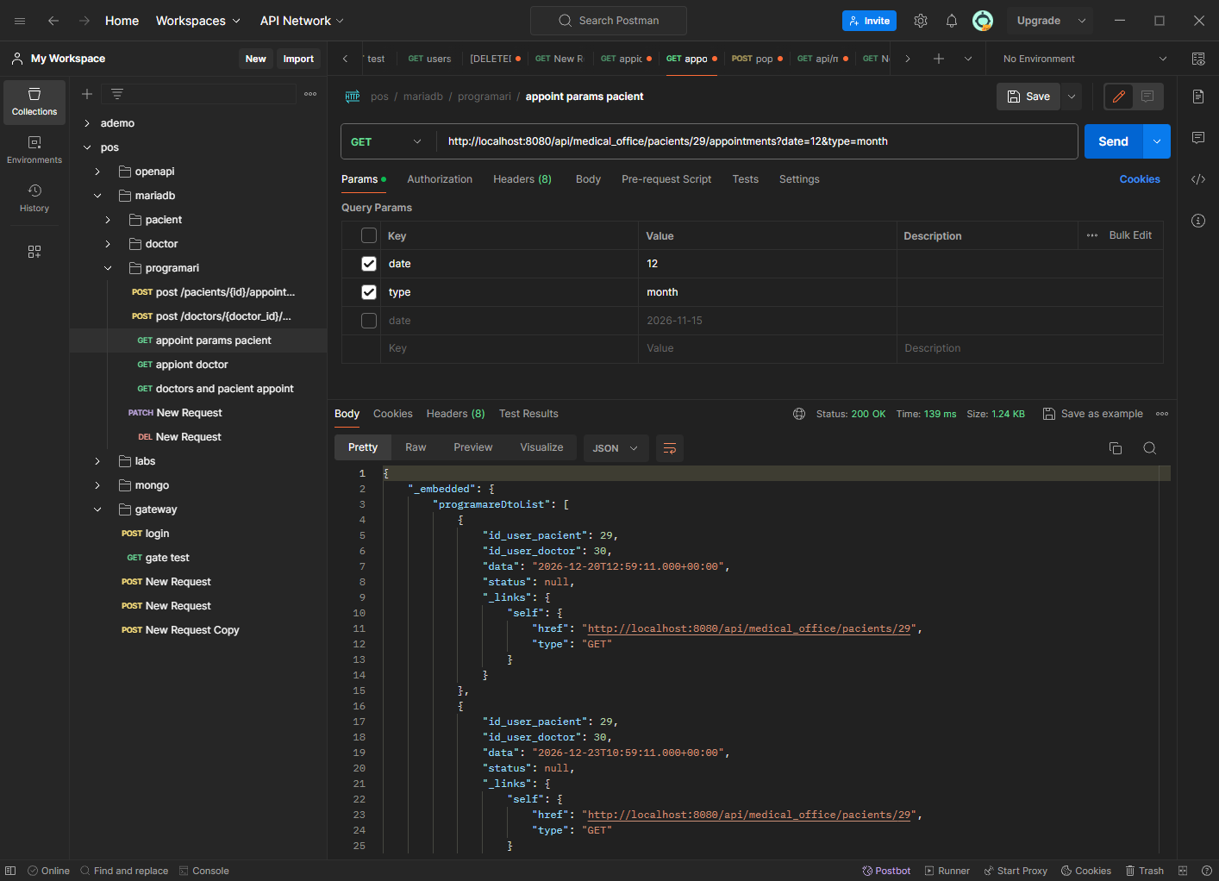

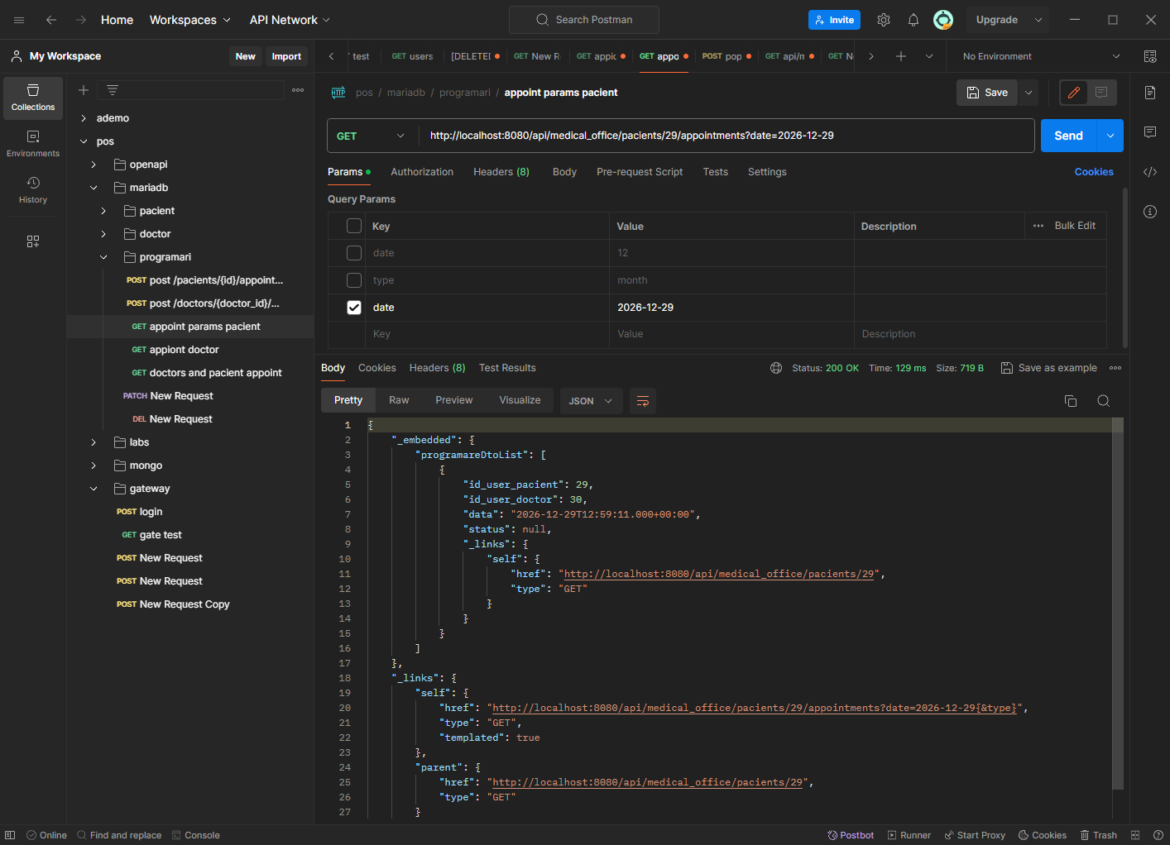

Get /api/medical_office/doctors/{id}/appointments

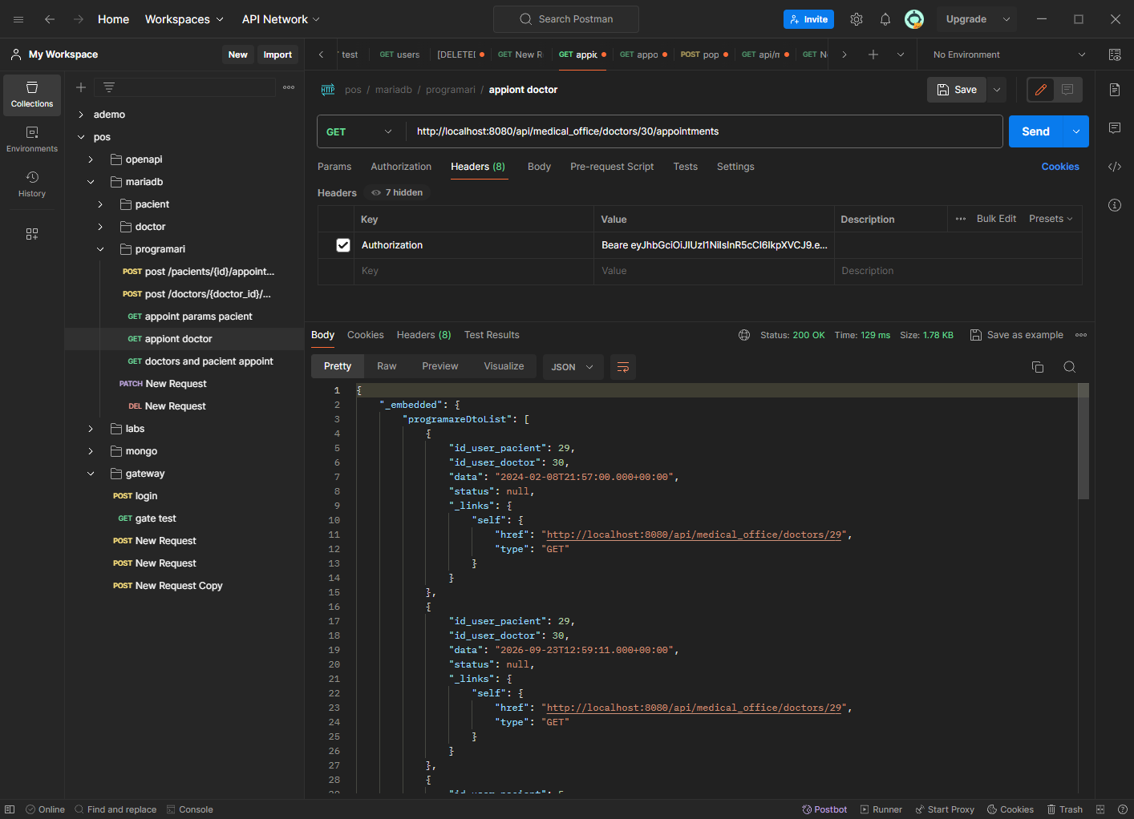

POST /api/medical_office/doctors/{id}/appointments( informare despre consultatii)

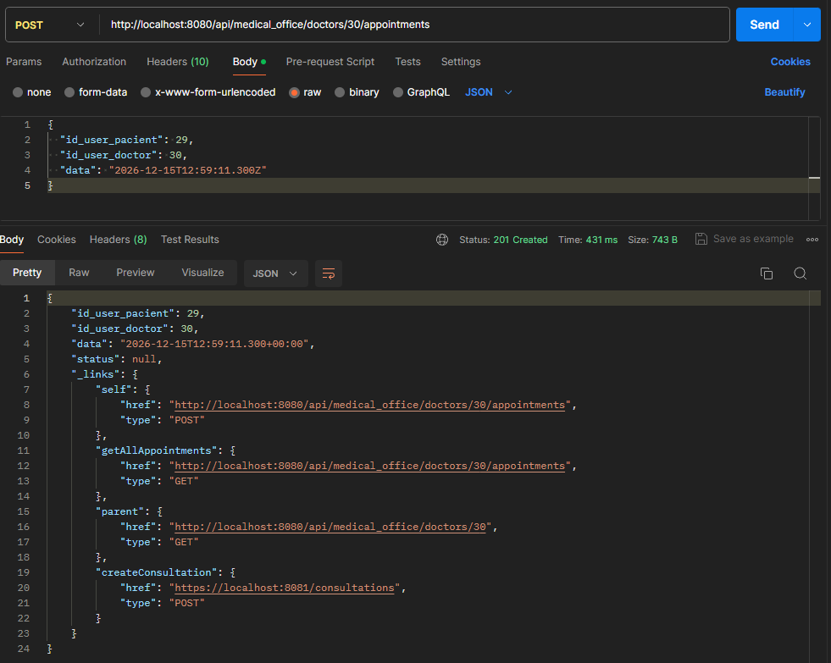

Hateoas

Fiecare resursa are cel putin un link de self si parent urmate de diferite linkuri aditionale in functie de caz (ex: la creare pacient un link catre creare programari), mai putn subresursele care au un link de self

Openapi

Documentatia openApi in format json poate fi accesata la localhost:8080/api/openapi cu header Authorization optional

Server consultatii-investigatii (port 8081)

Se aplica aceleasi masuri de securitate ca la serverul pacienti-doctori cu o completare ca un user de tip ADMIN nu poate accesa niciun endpoint din acest server

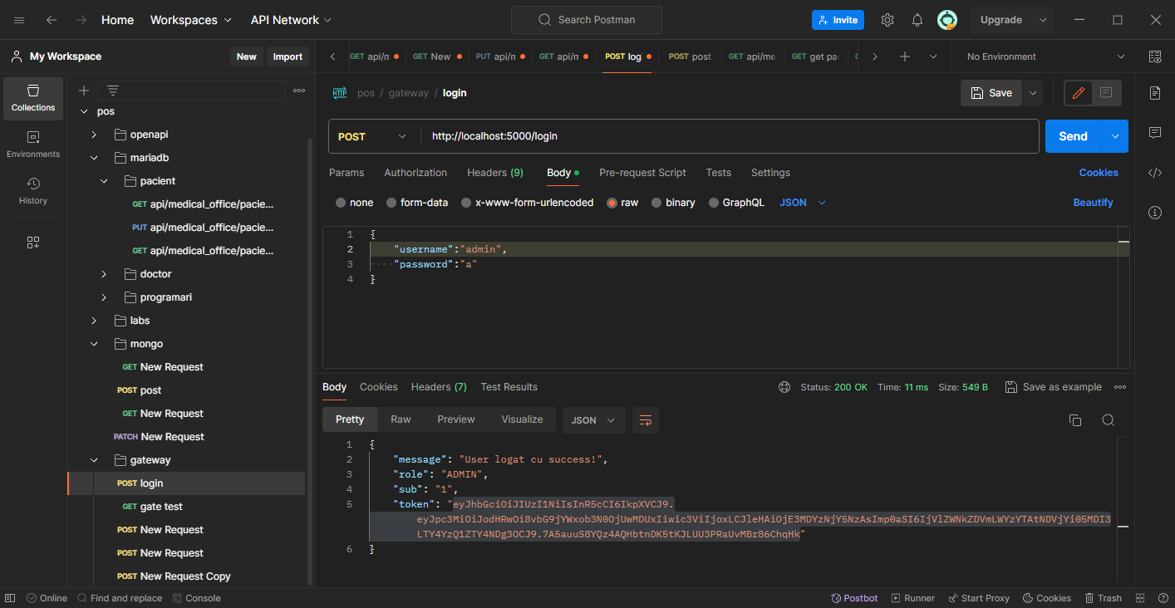

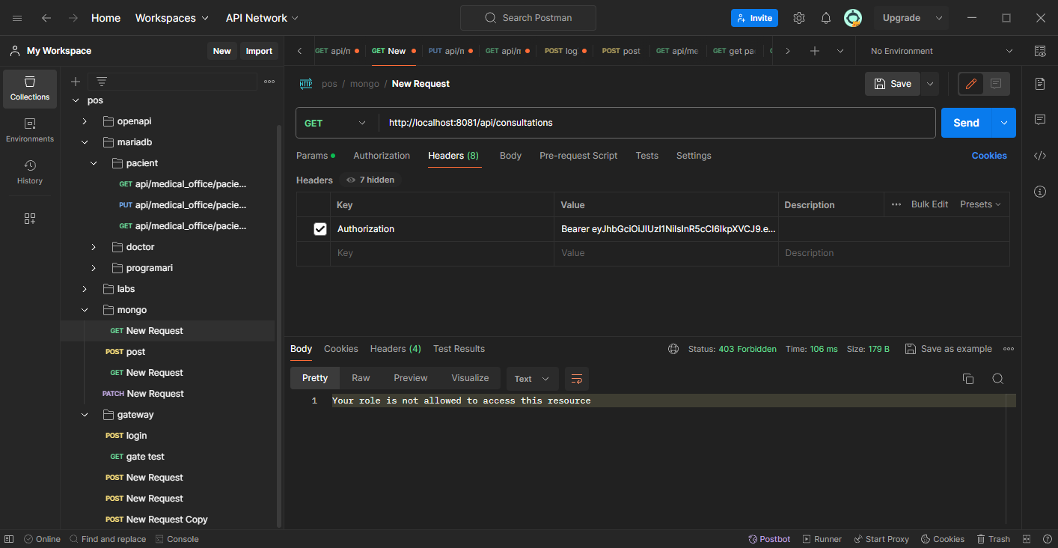

Consultatii

Get /api/consultations (cautare dupa id-ul pacientului , id doctor si data, in cazul in care unul din acestea lipseste, se face cautare dupa celelalte )

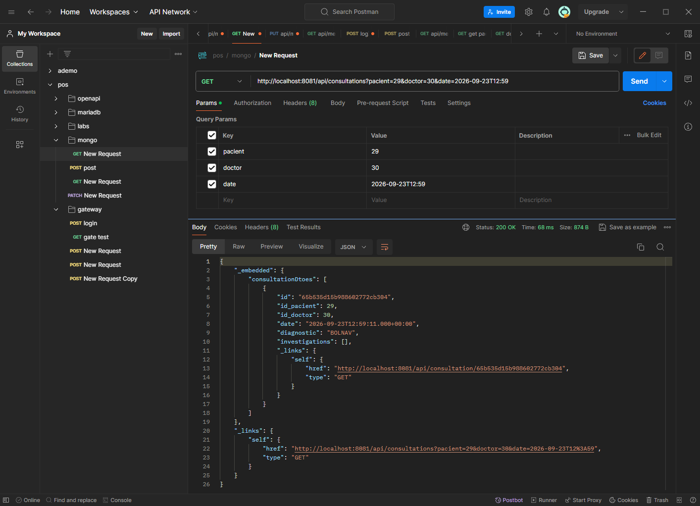

Un utilizator(in cazul de fata un doctor cu id-ul 30 in token ) nu poate vedea consultatiile altora

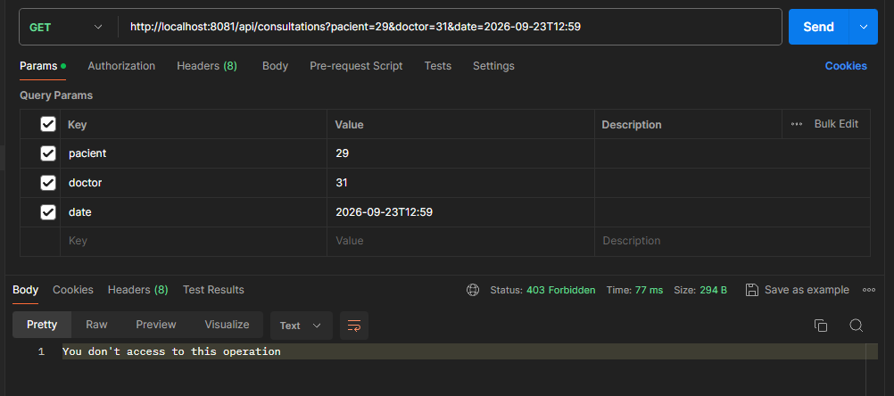

Post /api/consultations (verificare daca exista programare)

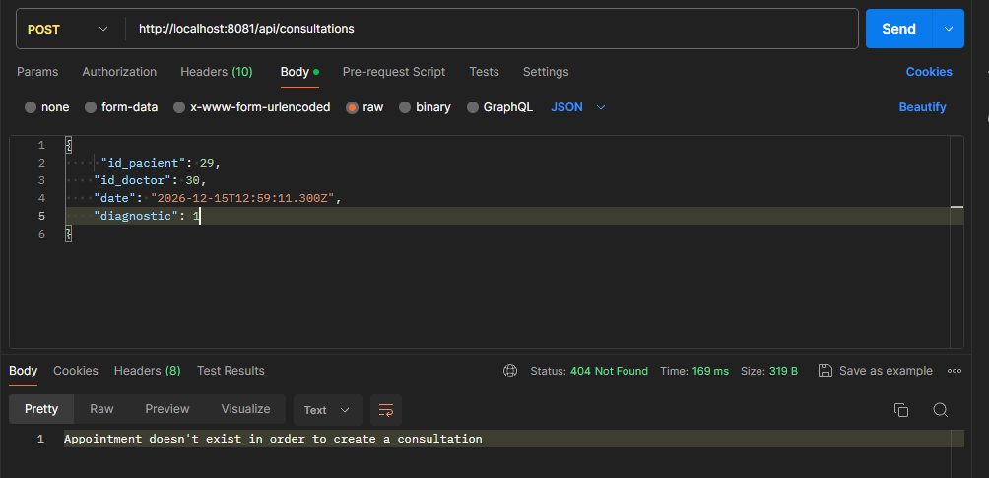

Post /api/consultations

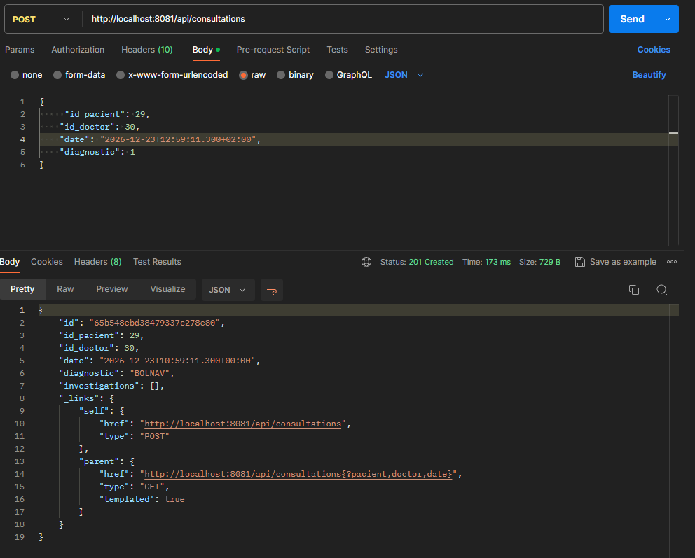

PATCH /api/consultations/{id}

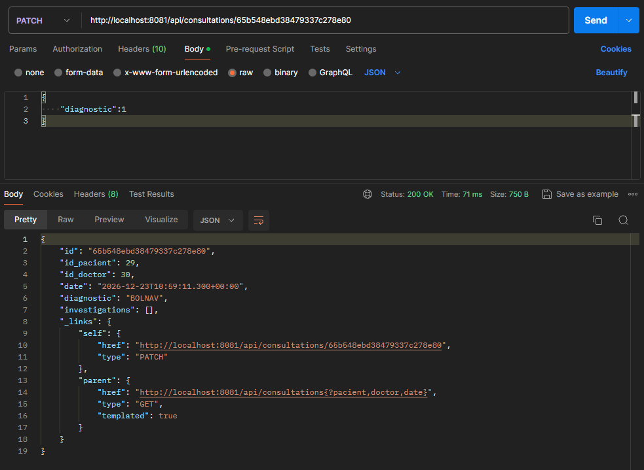

Investigatii

POST /api/consultations/{id}

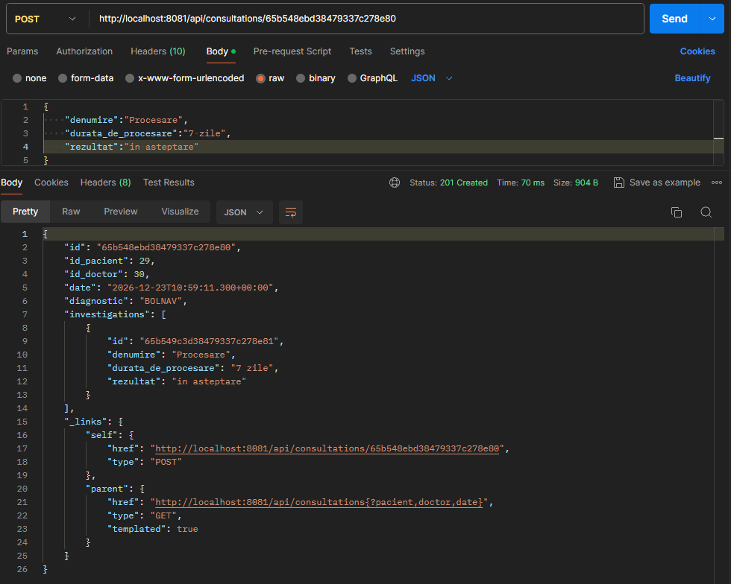

PATCH /api/consultations/{id}/update

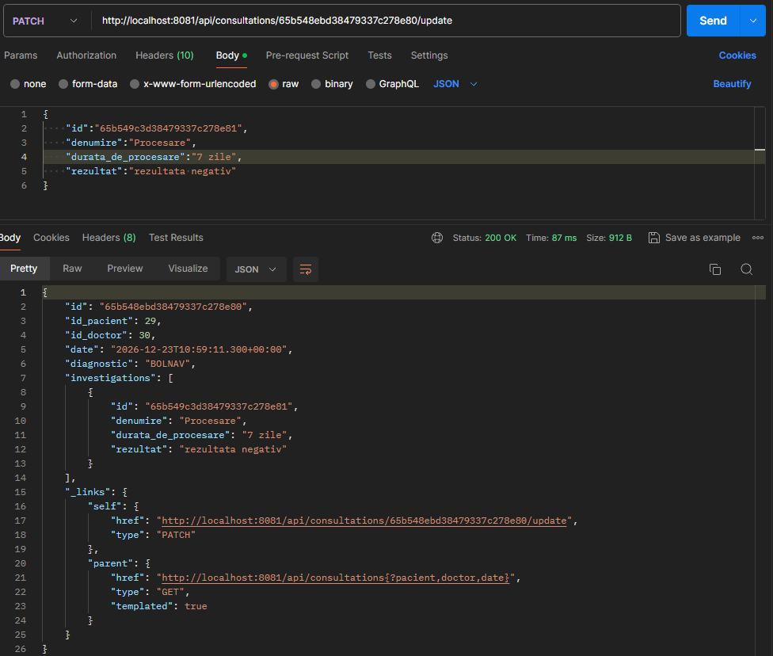

Hateoas

Fiecare resursa are cel putin un link de self si parent urmate de diferite linkuri aditionale in functie de caz (ex: la creare pacient un link catre creare programari), mai putn subresursele care au un link de self

Openapi

Documentatia openApi in format json poate fi accesata la localhost:8081/api/openapi cu header Authorization optional

Idm (cereri facute la gateway pentru a prezenta idm , port 50051)

Creare user cu rol DOCTOR (doar admin)

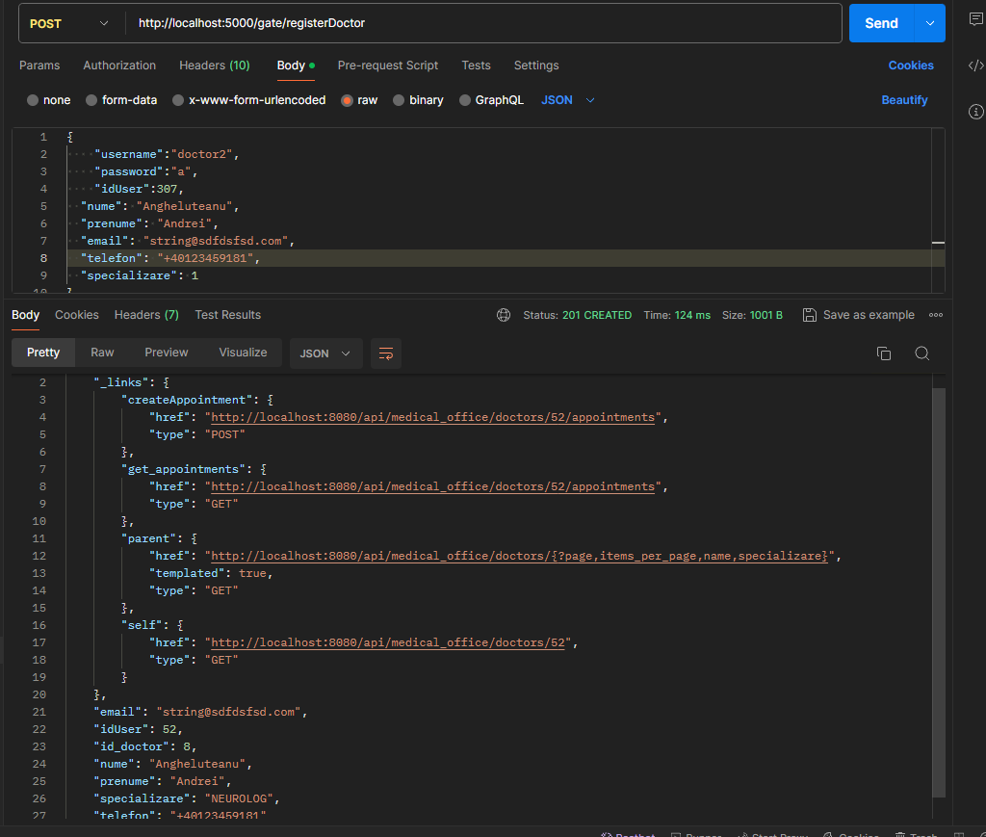

Creare user cu rol PACIENT

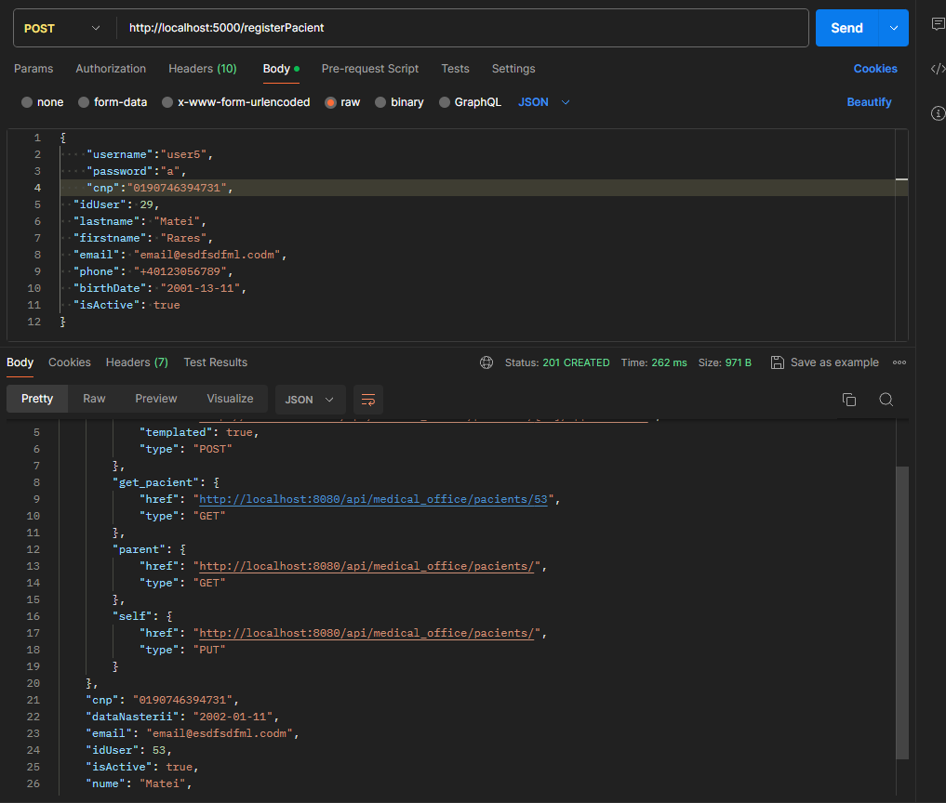

Login

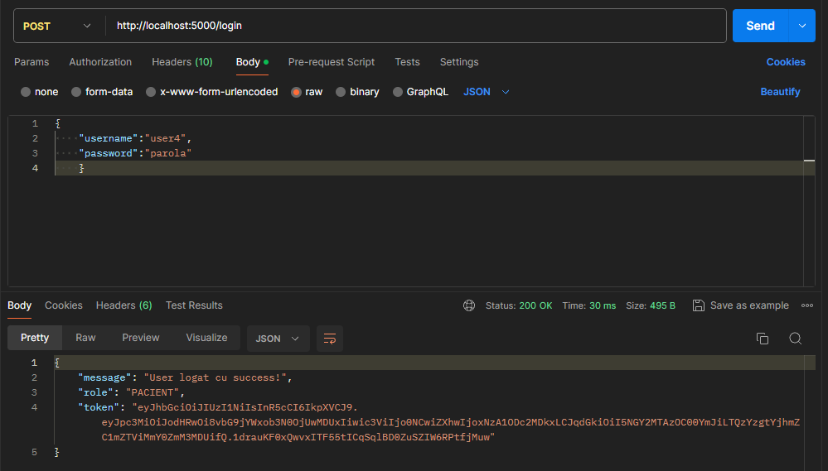

Autorizare

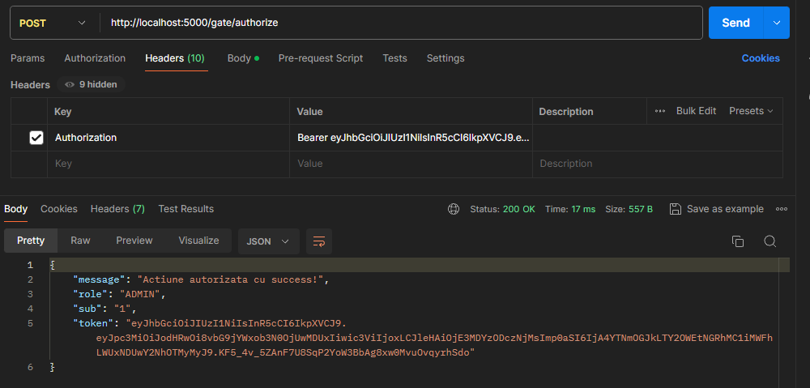

Gateway (port 5000)

Prima data se verifica prezenta headerului Athorization dupa care se autorizeaza actiunea cu ajutorul modului de IDM,in functie de metoda primita in si de subcalea curenta se face o verificare pentru a gestiona cererile catre celelalte componente.

React (port 3000)

Login

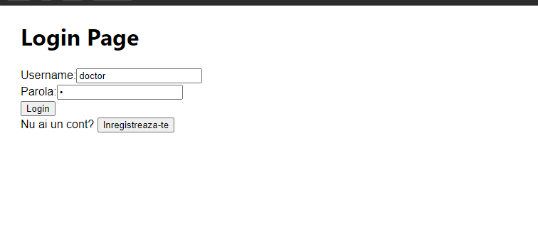

Register (pacient)

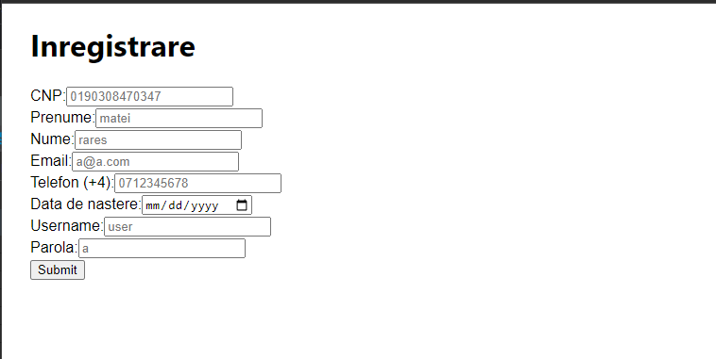

Pacient view

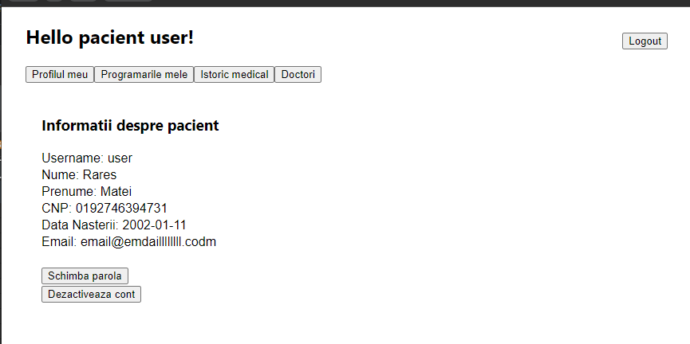

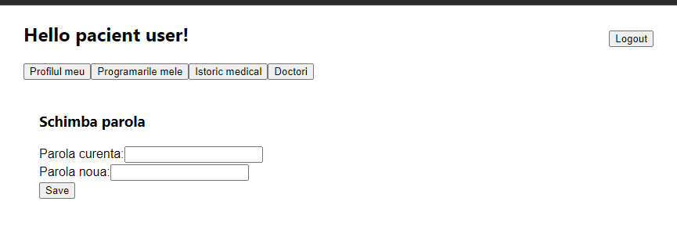

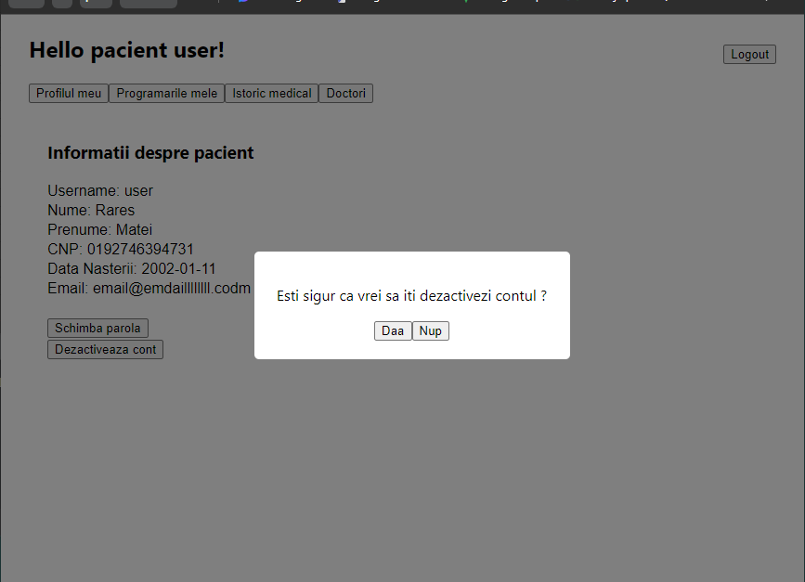

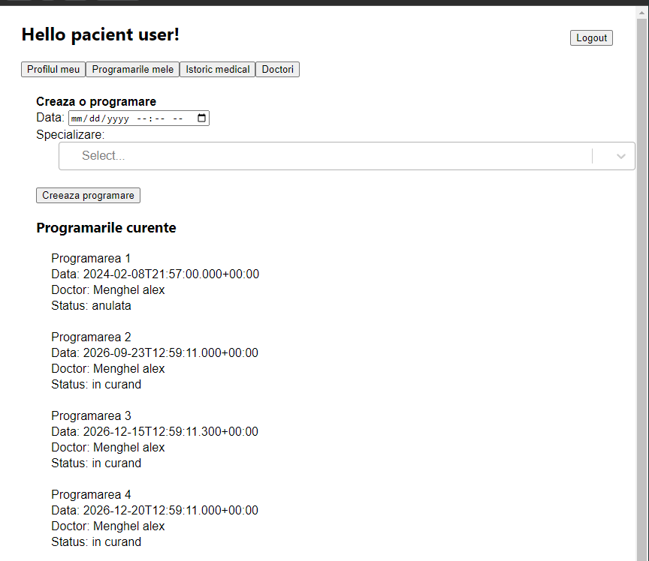

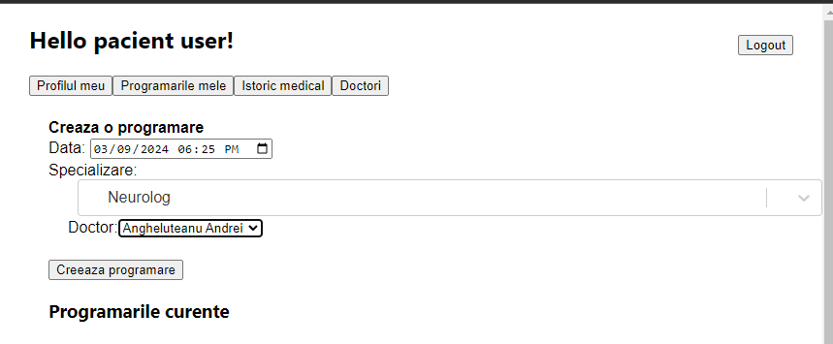

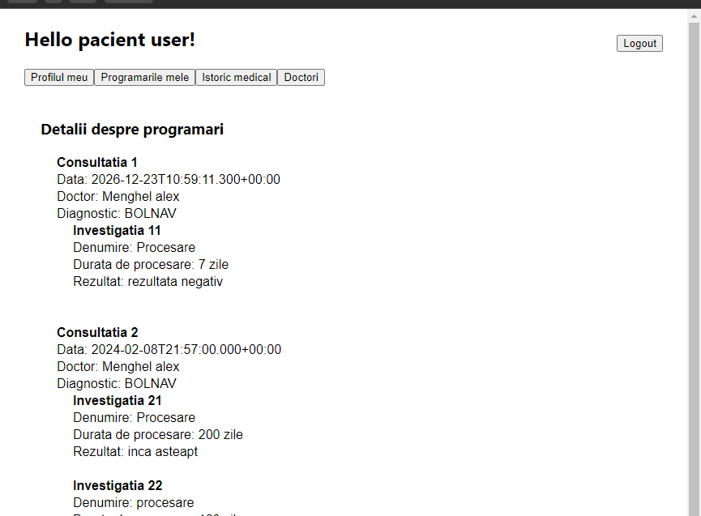

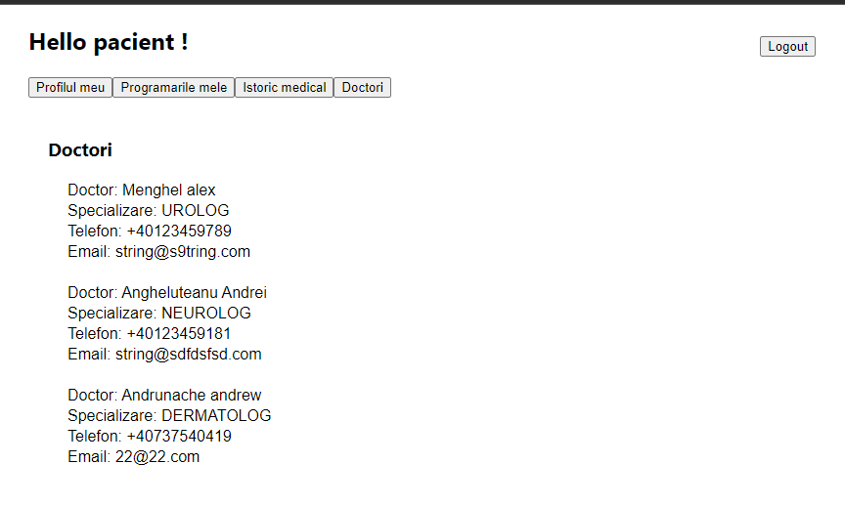

Doctor view

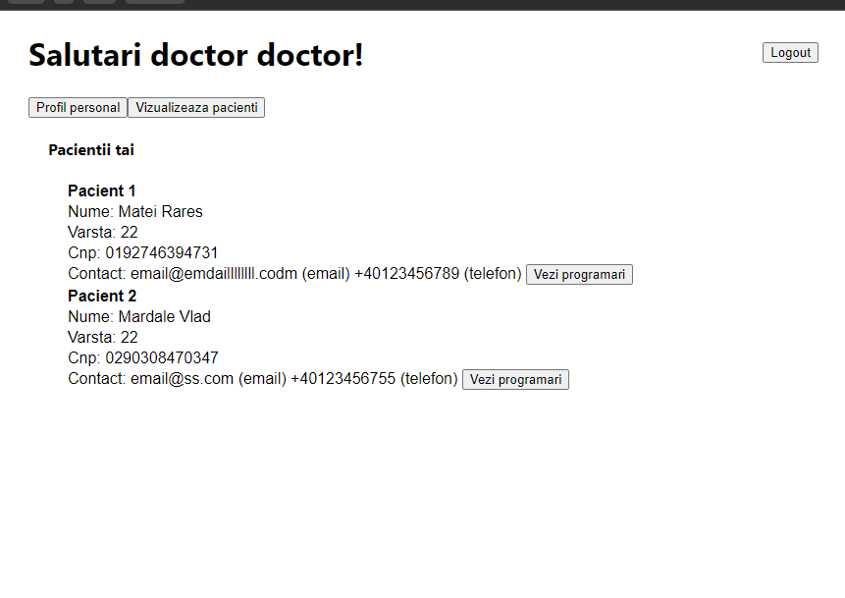

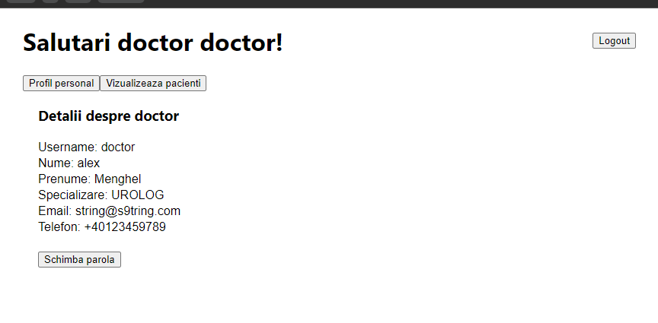

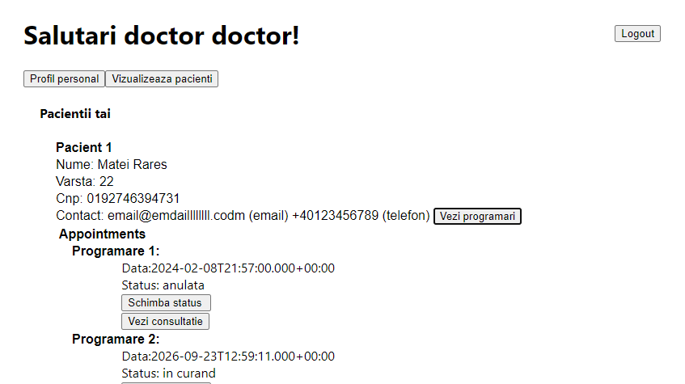

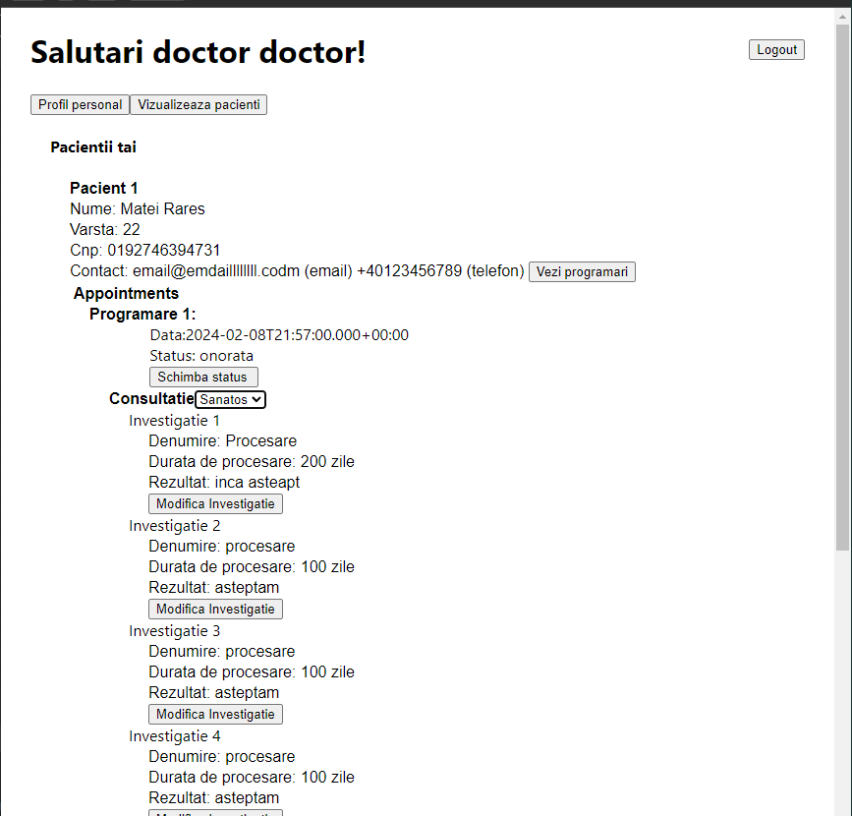

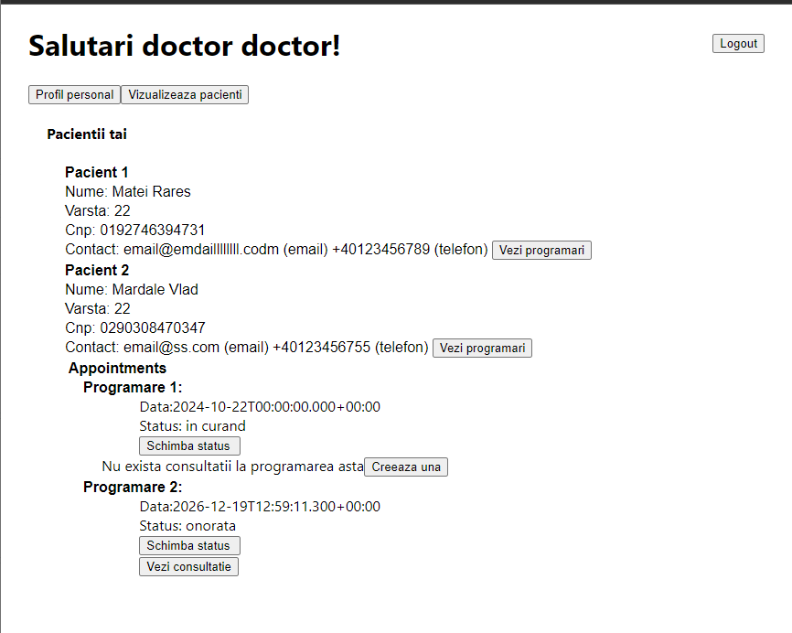

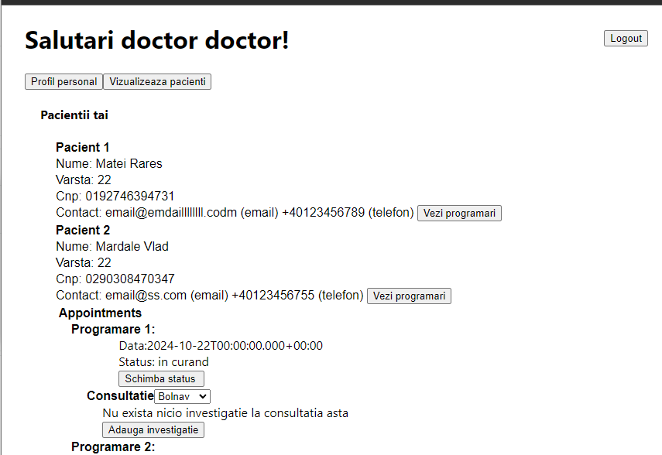

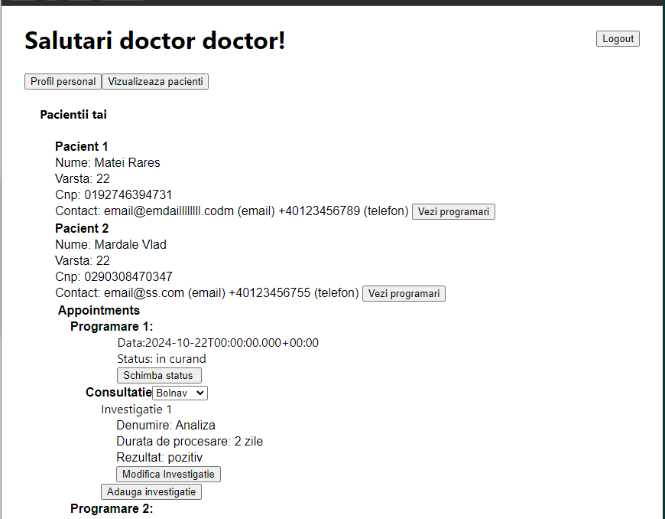

Admin view

